
SHANGHAI JIAO TONG UNIVERSITY
课程论文

COURSE PAPER


论文题目： Windows自启动项的查看和分析

学生姓名: LY
学生学号: 516021910233
专 业: 信息安全
指导教师: 王轶骏
学院(系): 电子信息与电气工程学院
摘要
本文是对windows一些自启动项的研究与分析，是一份技术研究与设计开发的报告，包括对于必选功能的分析实践和部分可选功能的分析与实践，以及用MFC编写查看程序的大致思路与过程。

目录
COURSE PAPER 1
一、windows自启动项 4
1.1 Logon 4
1.1.1常见的注册表启动子键 4
1.1.2对基于注册表自启动的实践与验证 6
1.1.3常见的自启动文件夹 7
1.1.4自启动文件夹的实践与验证 7
1.2 服务与驱动程序 9
1.2.1 服务与驱动程序的自启动原理 9
1.2.2 服务与驱动程序的查看 15
1.3 计划任务：Scheduled Tasks 17
1.3.1 关于Task Scheduler 17
1.3.2 windows任务计划实践 17
二、选做项目 20
2.1 IE浏览器的BHO对象 20
2.1.1 BHO简介 20
2.1.2 BHO实践 20
2.2 BootExecute 23
2.3 Image Hijacks 24
2.3.1 映像劫持简介 24
2.3.2 映像劫持原理分析与应用 25
2.3.3映像劫持的解决措施 27
2.4 Known DLLs 28
2.5 Winlogon 28
2.5.1 Winlogon简介 28
2.5.2 Winlogon初始化 29
三、自启动项查看程序的编写 30
3.1 程序框架：MFC 30
3.2 编写过程 31
3.2.1 创建项目 31
3.2.2 Logon的实现 32
3.2.3 Services的实现 37
3.2.4 Drivers的实现 40
3.2.5 Scheduled Tasks的实现 44
3.2.6 IE浏览器BHO的实现 45
3.2.7 Boot Execute的实现 49
3.2.8 Known DLLs的实现 51
3.2.9 程序的完善 53

一、windows自启动项

1.1 Logon
在Autoruns程序的文档中，对于logon有这样的说明:
Logon This entry results in scans of standard autostart locations such as the Startup folder for the current user and all users, the Run Registry keys, and standard application launch locations.
即在选择这一项时，程序会扫描标准的自启动位置，例如启动文件夹，注册表等。

1.1.1常见的注册表启动子键
windows提供了专门的开机自启动注册表。在每次开机完成后，它都会在这个注册表键下遍历键值，以获取键值中的程序路径，并创建进程启动程序。所以，只需要在这个注册表键下添加想要设置自启动程序的路径就可以了。
其中，最常见的是Run和RunOnce子键。
这两个子键均存在于根键[HKEY_CURRENT_USER]和[HKEY_LOCAL_MACHINE]下，有如下路径：
- HKEY_CURRENT_USER/Software/Microsoft/Windows/CurrentVersion/Run
- HKEY_CURRENT_USER/Software/Microsoft/Windows/CurrentVersion/RunOnce
- HKEY_LOCAL_MACHINE/SOFTWARE/Microsoft/Windows/CurrentVersion/Run
- HKEY_LOCAL_MACHINE/SOFTWARE/Microsoft/Windows/CurrentVersion/RunOnce
在微软的官方文档中，有关于这两个子键的介绍：
Run and RunOnce registry keys cause programs to run each time that a user logs on. The data value for a key is a command line no longer than 260 characters. Register programs to run by adding entries of the form description-string=commandline. You can write multiple entries under a key. If more than one program is registered under any particular key, the order in which those programs run is indeterminate.
By default, the value of a RunOnce key is deleted before the command line is run. You can prefix a RunOnce value name with an exclamation point (!) to defer deletion of the value until after the command runs. Without the exclamation point prefix, if the RunOnce operation fails the associated program will not be asked to run the next time you start the computer.
By default, these keys are ignored when the computer is started in Safe Mode. The value name of RunOnce keys can be prefixed with an asterisk (*) to force the program to run even in Safe mode.
A program run from any of these keys should not write to the key during its execution because this will interfere with the execution of other programs registered under the key. Applications should use the RunOnce or RunOnceServices keys only for transient conditions, such as to complete application setup. An application must not continually recreate entries under RunOnce or RunOnceServices because this will interfere with Windows Setup.
Run and RunOnce keys are run each time a new user logs in. RunServices and RunServicesOnce are run in the background when the logon dialog box first appears or at this stage of the boot process if there is no logon. These keys are for background services such as remote registry service and are run only once per boot. The Setup key is run only by Setup's first-boot activities, or after you use the Add/Remove Programs Wizard. This key displays the progress dialog box as the keys are run one at a time. For the Setup key, the name of the value is the name that is displayed in the dialog box.
有这么几点值得注意：
- 每个键下可以写入多个键值，而这些键值对应程序的执行顺序是不一定的。
- 应用程序仅在临时情况下使用RunOnce或RunOnceServices键，例如完成应用程序设置。应用程序不能在RunOnce或RunOnceServices下连续重新创建数据，因为这会干扰Windows安装程序。
当然，除了这4个常见的路径，也有其他的自启动子键路径：
例如重定向32位程序映射的路径：
HKEY_LOCAL_MACHINE\SOFTWARE\Wow6432Node\Microsoft\Windows\CurrentVersion\Run
还有startup子键userinit子键以及Policies\Explorer下的Run子键等等，这里就不再进行一一列举了。

1.1.2对基于注册表自启动的实践与验证
在windows系统中打开注册表编辑器，在HKEY_CURRENT_USER/Software/Microsoft/Windows/CurrentVersion/Run目录下创建新的键值，如图：
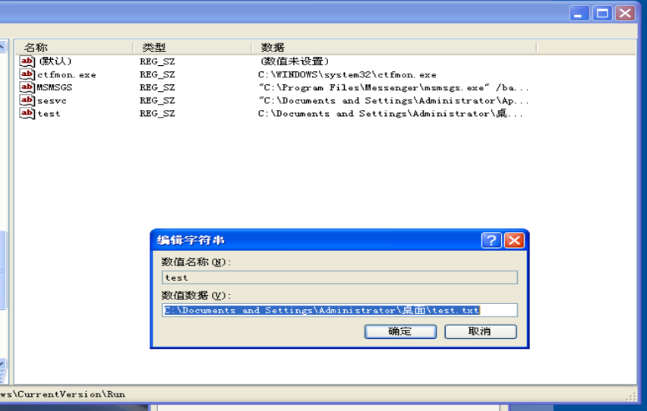
重启计算机，发现开机后test文件已经自动启动了。
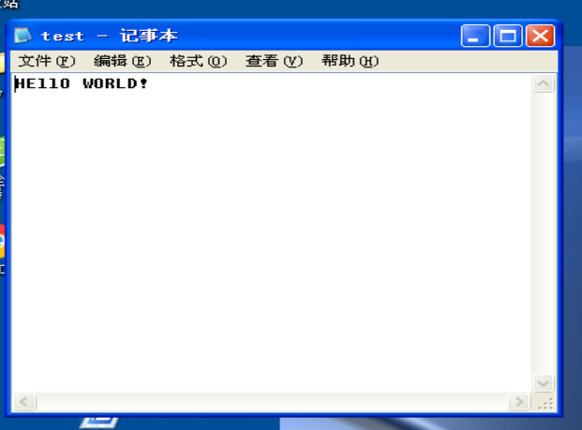

1.1.3常见的自启动文件夹
Windows有如下两个位置的启动文件夹：
- 系统“启动”文件夹 ：C:\ProgramData\Microsoft\Windows\Start Menu\Programs\StartUp，这个ProgramData文件夹是隐藏的
- 某个用户的“启动”文件夹 ：C:\Users\Default\AppData\Roaming\Microsoft\Windows\Start Menu\Programs\Startup
在运行窗口中，有专门的命令可以打开自启动文件夹：shell:startup
当然这里是指打开当前用户的自启动文件夹。
如图：
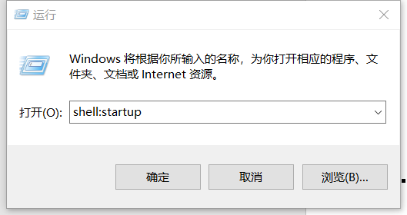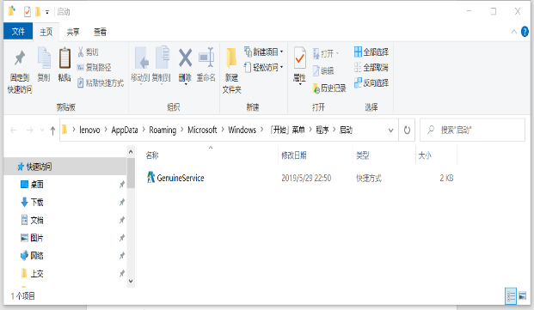

1.1.4自启动文件夹的实践与验证
同样，将测试程序放到自启动文件夹里。（这里使用的是虚拟机windows xp系统，所以路劲略有不同：C:\Documents and Settings\All Users\「开始」菜单\程序\启动）
这里，我们建立一个快捷方式即可：
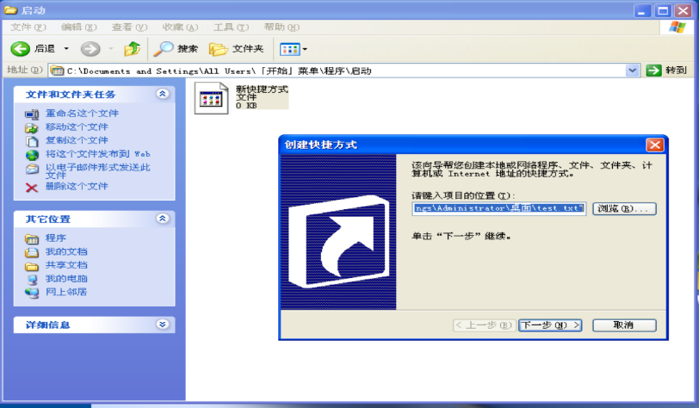
现在重启电脑：
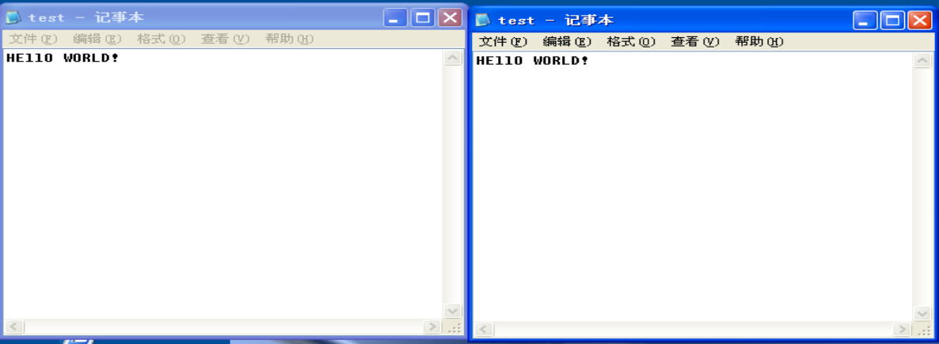
打开之后发现，电脑同时打开了两个程序。（很显然，一个是自启动文件夹中的，另一个是注册表中的）。
此时，我们换成本机所在的windows10系统，并且在目录下创建两个同一程序的快捷方式：
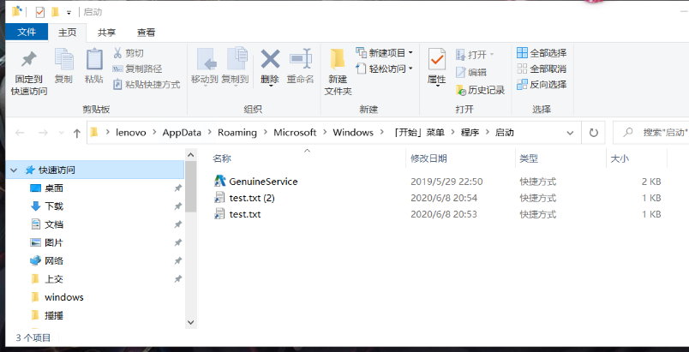
重启开机后，很明显地观察到开机后（即已经登录用户以后）两个测试的程序依次在桌面上打开。于是可以知道系统是在开机完成后对自启动文件夹进行遍历，打开程序的。

1.2 服务与驱动程序
驱动（指NT驱动）其实是以windows服务的方式存在的，所以在windows系统中，对服务的操作，实际上就是对驱动的操作，即服务有不同的类型，驱动只是其中一种类型的服务。

1.2.1 服务与驱动程序的自启动原理
在分析原理之前，首先，了解到windows服务实际上是由3个组件构成的：服务应用，服务控制程序（SCP）和服务控制管理器（SCM）。服务控制管理器的主要工作是管理操作系统上的所有服务，其中包括跟踪、维护服务的各种状态，以及对服务发起具体的操作。实际上，服务的基本操作（注册、启动、暂停、停止、卸载）操作，都是基于服务管理器的操作。
SCM的可执行文件是%SystemRoot%\System32\Services.exe,如同大多数服务进程一样，它也是作为一个Windows控制台程序来运行的。Wininit进程在系统引导的早期将SCM启动起来。而SCM的启动函数，即SvcCtrlMain，会有条不紊地将那些被配置为自动启动的服务激发起来。
SvcCtrlMain调用SCM函数ScAutoStartServices来启动那些已被指定为“自动-启动”的服务和设备驱动程序。ScAutoStartServices中按照正确的顺序来启动服务的算法是分阶段进行处理，每个阶段对应一个组，这些阶段按照HKLM\SYSTEM\CurrentControlSet\Control\ServiceGroupOrder\List注册表值中存储的组顺序所定义的序列进行处理。如图，可以在注册表编辑器中将其打开：
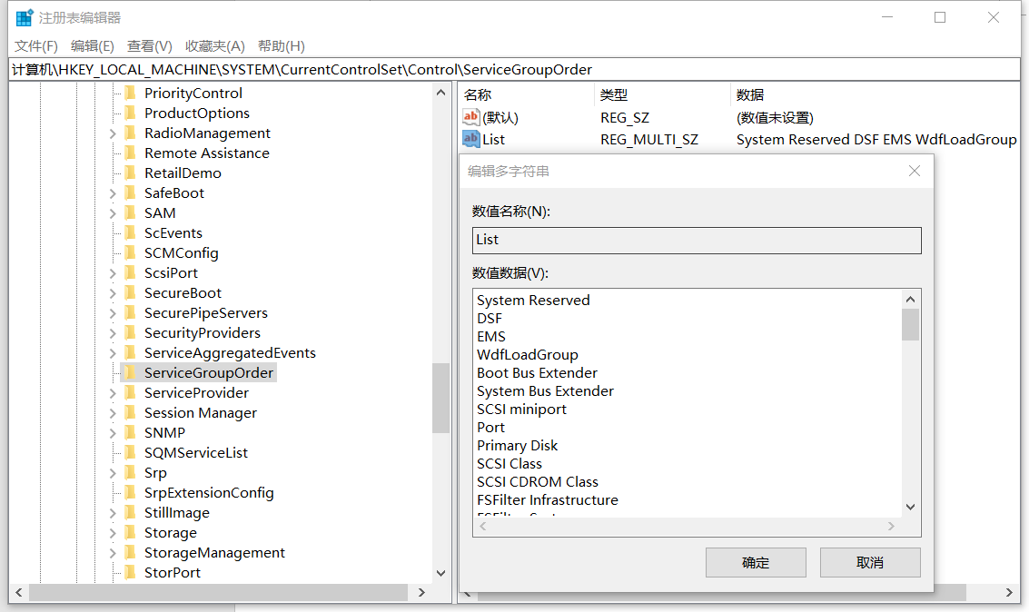
它的顺序便是SCM启动这些组的顺序。
当一个阶段开始时，ScAutoStartServices将所有属于此阶段的组的那些服务条目标记出来，以便启动它们。然后，ScAutoStartServices循环检查这些标记出来的服务，看它是否能将每一个服务启动起来。作为检查过程的一部分，它还要看这个服务是否被标记为延迟的自动-启动，若是的话，SCM将在后面的步骤中启动该服务。（延迟的自动-启动服务必须不属于任何一个组）。作为检查的另一部分，它根据这个服务的注册表键中的DependOnGroup值是否存在，来确定这个服务是否依赖于其它组。如图：
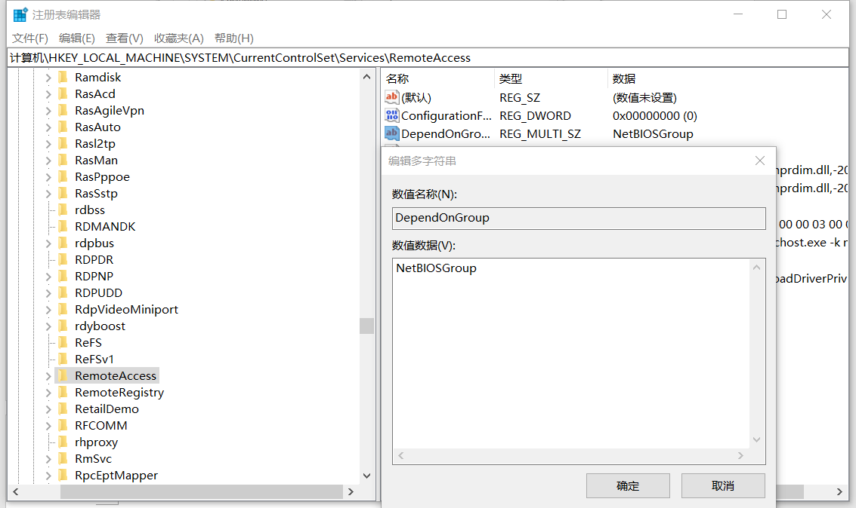
该服务就依赖于NetBIOSGroup这个组。如果存在这种相依性，则它所依赖的那个组必须已经初始化，该组中至少有一个服务已经成功的启动起来。如果在组启动序列中，该服务所依赖的那个组，比该服务所属的组还要迟，那么，SCM记录下该服务有一个“循环相依性”错误，并且不会启动服务。如果该服务依赖于同一个组中任何其他尚未启动的服务，则该服务将被跳过。
当一个服务的相依性已经被验证通过以后，ScAutoStartServices在启动该服务之前还要做最后地检查，看该服务是否是当前引导配置的一部分。当系统以安全模式来引导时，SCM要确保：在适当的安全引导注册表键中，该服务或者是按名称来标识的，或者是按组来标识的。注册表中有两个安全引导键：Minimal和Network，它们位于HKLM\SYSTEM\CurrentControlSet\Control\SafeBoot的下面，如图：
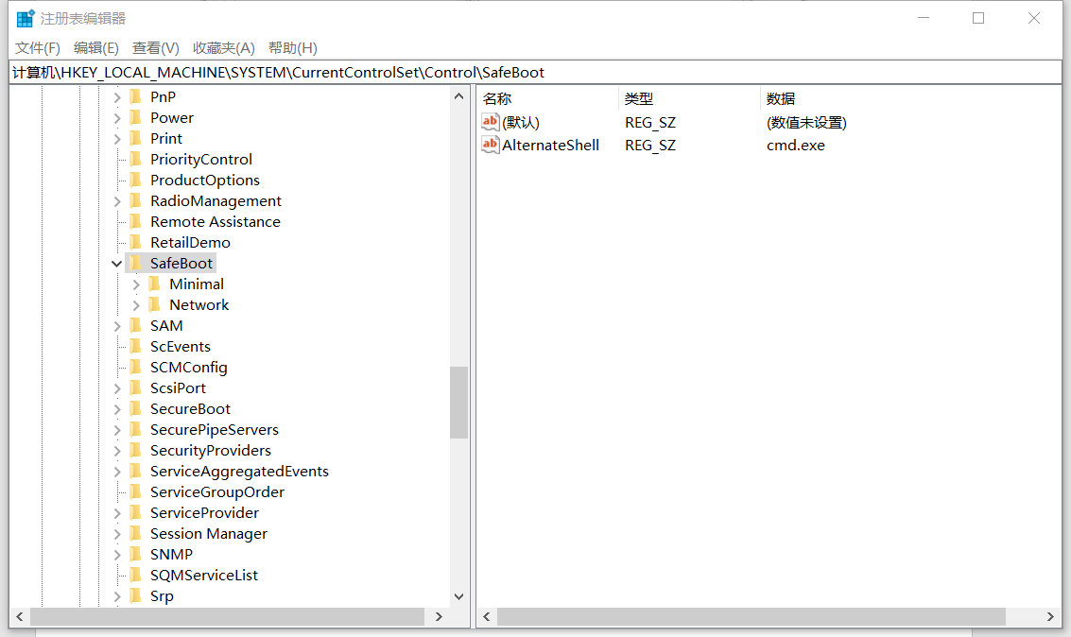
SCM到底检查哪一个，取决于用户引导的哪一种安全模式。如果用户在专门的引导菜单（在引导过程中，按F8就可以看到该菜单，如图，以windows xp系统为例：
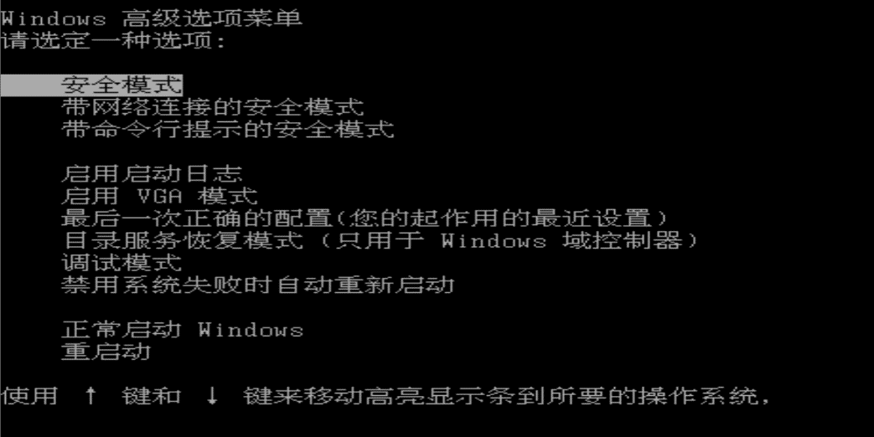
）中选择的是Safe Mode或者Safe Mode With Command Prompt,则SCM使用的是Minimal键；如果用户选择的是Safe Mode With Networking，则SCM使用的是Network键。若SafeBoot键下存在一个名为Option的字符串值，则不仅表明了当前系统是按安全模式引导起来的，而且也指出了用户选择的安全模式类型。（如图）
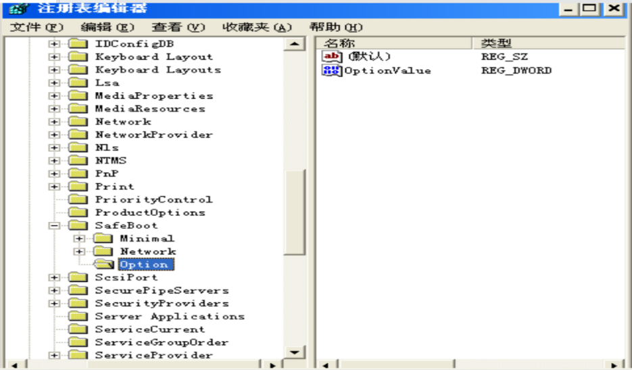
一旦SCM决定要启动一个服务，它就调用ScStartService，该函数对于服务和设备驱动程序分别采取不同的步骤。当ScStartService启动一个windows服务时，它首先读取该服务的注册表键中的ImagePath的值，以确定该服务进程的印象文件名。然后，它检查该服务的Type值，如果此值为SERVICE_WINDOWS_SHARE_PROCESS(0X20),那么，SCM保证：该服务运行所在的进程如果已经启动了的话，其登录的账户一定与该服务的指定启动账户相同。（这也确保了，该服务没有被配置为错误的账户，比如LocalService账户，但映像路径却指向了一个正在运行的Svchost，比如netsvcs，它以LocalSystem来运行。）一个服务的ObjectName注册表值存储了该服务应该在哪个账户下运行。如果一个服务没有ObjectName，或者该服务的ObjectName值为LocalSystem，则该服务运行在本地系统账户中。（如图，为某个服务注册表下的键值：
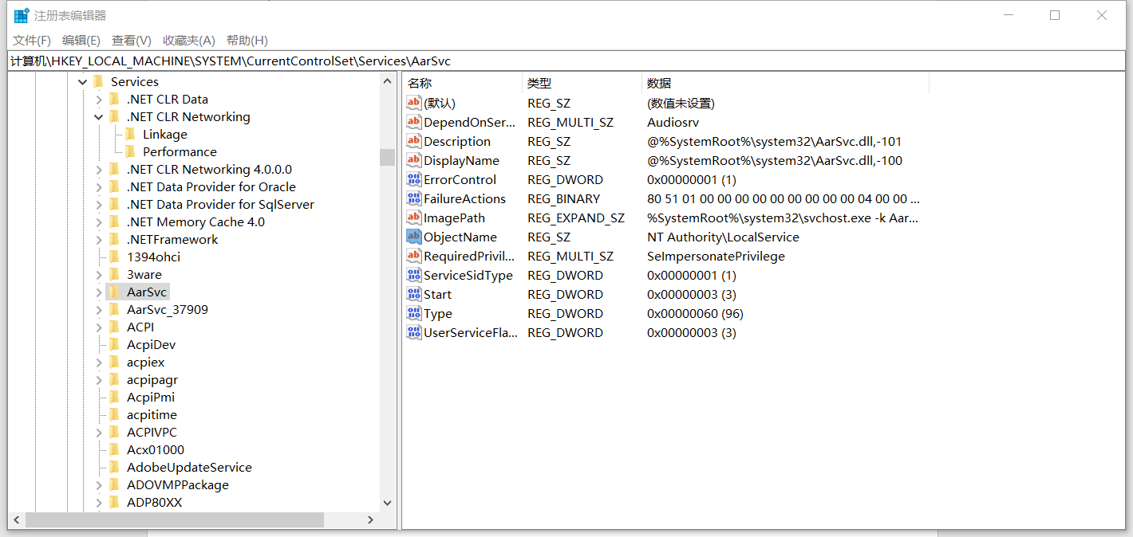
）
SCM在一个称为映像数据库的内部数据库中，检查是否有针对该服务的ImagePath条目，以便验证该服务的进程尚未在其他的账户下被启动起来。如果在映像数据库中没有找到此ImagePath值的条目，则SCM创建一个这样的条目。当SCM创建一个新的条目时，它还将该服务的登录账户名，以及该服务的ImagePath值中的数据也存储起来。SCM要求windows服务有一个ImagePath值。如果一个服务没有ImagePath值，则SCM报告一个错误，表示它不能找到该服务的路径，从而无法启动该服务。如果SCM在映像数据库中找到了一个与该服务的ImagePath数据相匹配的条目，那么，它要保证：它当前正在启动的服务的用户账户信息与数据库条目中存储的信息是相同的——一个进程只能以一个账户的身份来登录，所以，当一个服务指定的账户名与同一个进程中已经启动起来的其他服务的账户名不相同时，SCM会报一个错误。
SCM调用SclogonAndStartlmage来登录一个服务(如果该服务的配置中指定了的话),并启动该服务的进程。SCM通过调用LSASS函数LogonUserEx来登录那些并非运行在系统账户下的服务。LogonUserEx在通常情况下要求一个口令，但是SCM告诉LSASS,该口令保存在注册表中HKLM\SECURITY\Policy\Secrets的下面，是该服务的LSASS“秘密”(涉及安全的内容通常是不可见的，因为它的默认安全设置只允许系统账户访问)。当SCM调用LogonUserEx时，它指定了登录类型参数为服务登录，所以，LSASS在Secrets子键的名为_ SC_ <服务名>的子键下查找口令。
当SCP配置一个服务的登录信息时，SCM利用LsaStorePrivateData函数来指示LSASS将一个登录口令保存到Secrets子键下。在登录成功以后，LogonUserEx给调用者返回一个句柄，指向一个访问令牌。Windows使用访问令牌来代表一个用户的安全环境，以后，SCM将该访问令牌与实现此服务的进程关联起来。
在成功登录以后，如果此账户的轮廓信息还没有被加载的话，SCM通过调用UserEnv DLL(%SystemRoot%\System32\Userenv.dll)的LoadUserProfile函数将此账户的轮廓信息加载进来。HKLM\SOFTWARE\Microsoft\Windows NT\CurrentVersion\ProfileList\<用户轮廓键>\ProfileImagePath值包含了LoadUserProfile(如下图)需要加载的注册表储巢在磁盘上的位置,从而使得该储巢中的信息成为该服务的HKEY_CURRENT_USER键。
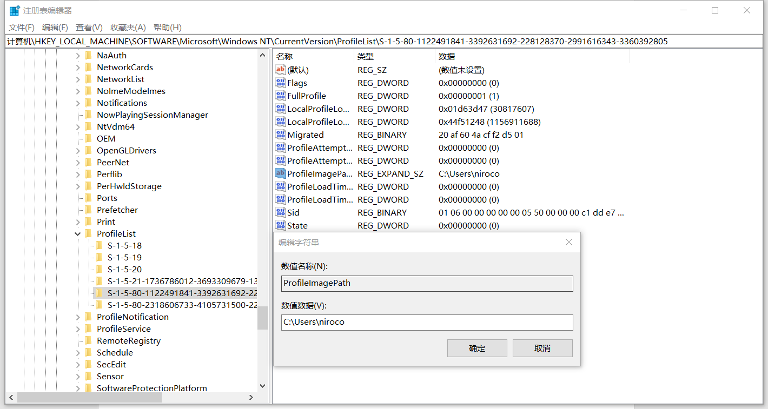
交互式的服务必须打开WinStaO窗口站,但是, ScLogonAndStartlmage在允许一个交互式服务访问WinSta0以前，它要检查HKLM\SYSTEM\CurrentControlSet\Control\Windows\NolnteractiveServices值是否已被设置。管理员设置此值以后，可以防止那些被标记为交互式的服务在控制台上显示窗口。在无人值守的服务器环境中，此选项是非常合适的，因为在这种环境中，交互式服务的会话0 UI Discovery通知是没有人来响应的。
下一个步骤是，如果该服务的进程尚未被启动(例如，为了另一个服务)，则SclogonAndStartlmage为该服务激发一个进程。SCM通过Windows函数CreateProcessAsUser来启动此进程，并且将该进程的状态设置为挂起状态。接下来，SCM创建一个命名管道，以后它通过该管道与服务进程进行通信，它分配给管道的名称为\Pipe\Net\NtControlPipeX，这里X是一个数字，每次SCM创建一个管道，该数字就会递增。然后，SCM通过ResumeThread函数来恢复服务进程的执行，并且等待该服务连接到它的SCM管道上。如果注册表值HKLM\SYSTEM\CurrentControlSet\Control\ServicesPipeTimeout存在的话，则它决定了SCM等待一个服务调用StartServiceCtrlDispatcher并连接过来的时间长度，如果在这么长时间里没有等到，则SCM就会放弃，终止该进程，并得出结论:该服务未能启动。如果ServicesPipeTimeout不存在，则SCM使用默认的30秒作为超时间隔值。SCM对于它所有的服务通信都使用同样的超时间隔值。
当一个服务通过它的管道连接到SCM时，SCM向该服务发送一个启动命令.如果该服务未能在超时间隔内肯定地响应此启动命令，SCM就会放弃，并且转移到启动下一个服务。当一个服务没有对启动请求做出响应时，SCM并不会像一个服务在超时间隔内没有调用StartServiceCtrlDispatcher的情形那样终止该进程，相反，它会在系统的事件日志(Event Log)中记录一个错误，指明该服务未能及时地启动起来。
如果SCM调用ScStartService启动的服务有一个Type注册表值为SERVICE_KERNEL_DRIVER或SERVICE_FILE_SYSTEM_DRIVER,那么，该服务确实是一个设备驱动程序，所以，ScStartService调用ScLoadDeviceDriver来加载该驱动程序。ScLoadDeviceDriver 首先使SCM进程具有加载驱动程序的安全特权，然后调用内核服务NtLoadDriver,将该驱动程序的注册表键中的ImagePath值的数据传递过去。与Windows服务不同的是，驱动程序不需要指定ImagePath值;如果该值不存在的话，SCM通过将驱动程序的名称附加在字符串%SystemRoot%\System32\Drivers\的后面就可以构造一个映像文件路径。
ScAutoStartServices继续循环处理同属于一个组的服务，直到所有这些服务要么被启动起来，要么产生相依性错误。这种循环处理方式是SCM根据一个组中的服务的DependOnService相依性来自动对它们进行顺序处理的。SCM在较早的循环中启动那些被其他服务依赖的服务，跳过那些依赖于其他服务的服务，而在后续的循环中再启动这些服务。注意: SCM忽略了Windows服务的Tag值，在HKLM\SYSTEM\CurrentControlSet\Services键的子键下面可能看到这些值; I/0管理器利用Tag值来排列一个组内的引导启动(boot-start)和系统-启动(system-start)的设备驱动程序的启动顺序。一旦SCM完成了ServiceGroupOrder\List值中列出的所有组的启动阶段，它再为那些属于其他组(未列在该值中)的服务执行一个单独的阶段，最后，再为那些不属于任何一个组的服务执行一个阶段。
SCM在处理了自动-启动的服务以后，调用ScInitDelayStart,该函数将一个延迟的工作项目加入队列中，该工作项目与一个专门的辅助线程相关联，它负责处理所有由于被标记为“延迟的自动-启动”而被ScAutoStartServices忽略掉的服务。此辅助线程将在一段时 间的延迟之后执行，默认的延迟是120秒，但是通过在HTML\SYSTEM\CurrentControlSet\Control中创建一个AutoStartDelay值，可以覆盖这一默认值。就如同非延迟的自动-启动服务一样，SCM在这些延迟的自动-启动服务的启动过程中也执行同样的动作。
当SCM完成了启动所有这些自动启动的服务和驱动程序，以及设置了延迟的自动-启动的工作项目时，它发信号通知\BaseNamedObjects\SC_AutoStartComplete事件。这一事件被Windows Setup程序用于在安装过程中衡量启动过程。

1.2.2 服务与驱动程序的查看
可以在任务管理器中查看所有服务：
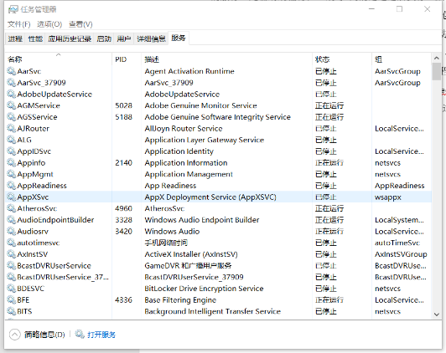
同样，可以在运行窗口中输入services.msc打开：
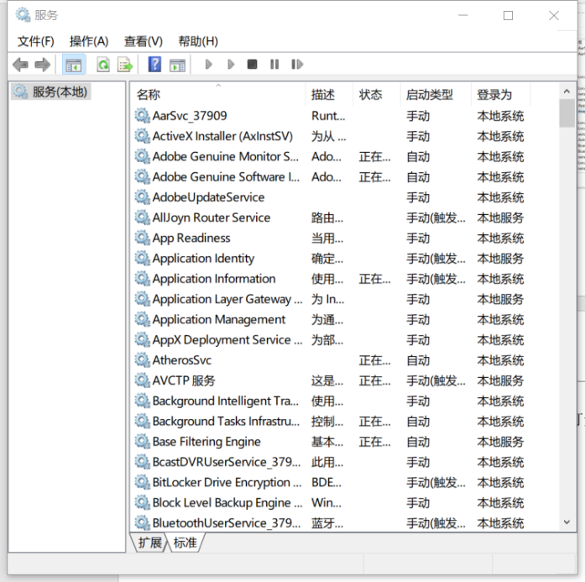
双击服务修改启动类型即可使其为自启动。
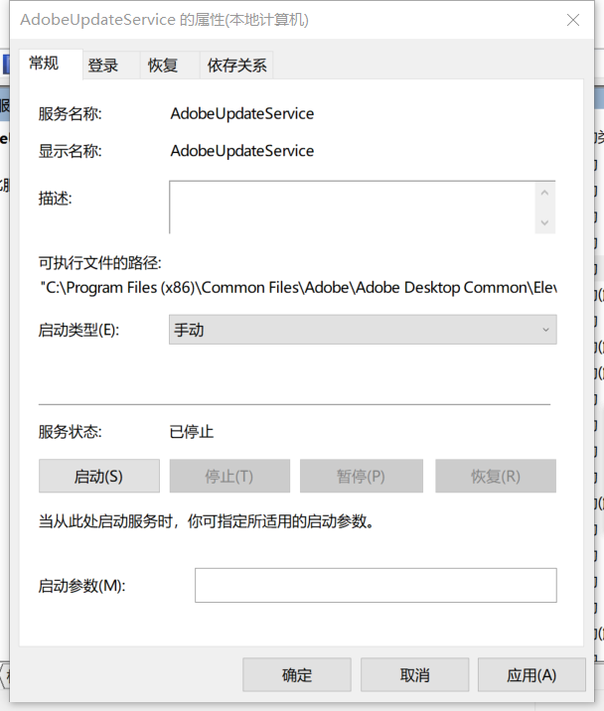

1.3 计划任务：Scheduled Tasks

1.3.1 关于Task Scheduler
任务计划程序服务允许用户在计算机上执行自动任务。使用此服务，用户可以安排任何程序在方便的时间或特定事件发生时运行。任务计划程序监视用户选择的时间或事件条件，然后在满足这些条件时执行任务。
每次启动操作系统时，都会启动任务计划程序，它可以通过任务调度器图形用户界面（GUI）或任务调度器API运行。
其在注册表位置：
HKEY_LOCAL_MACHINE\SOFTWARE\Microsoft\Windows NT\CurrentVersion\Schedule\TaskCache\Tree
键值中的Id一项指向注册表HKEY_LOCAL_MACHINE\SOFTWARE\Microsoft\Windows NT\CurrentVersion\Schedule\TaskCache\Tasks的子键，其子键的键值保存了这些计划任务的基本信息。
在文件夹C:\Windows\System32\Tasks中也可以找到。

1.3.2 windows任务计划实践
打开任务计划程序：
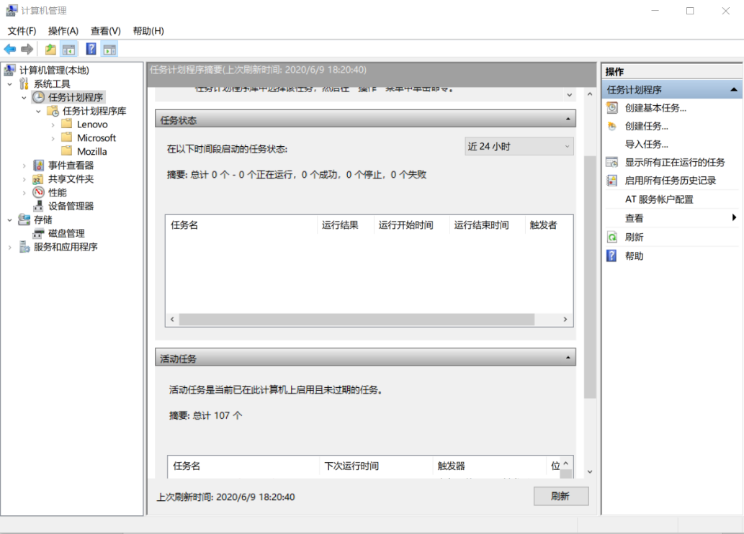
查看当前的计划任务：
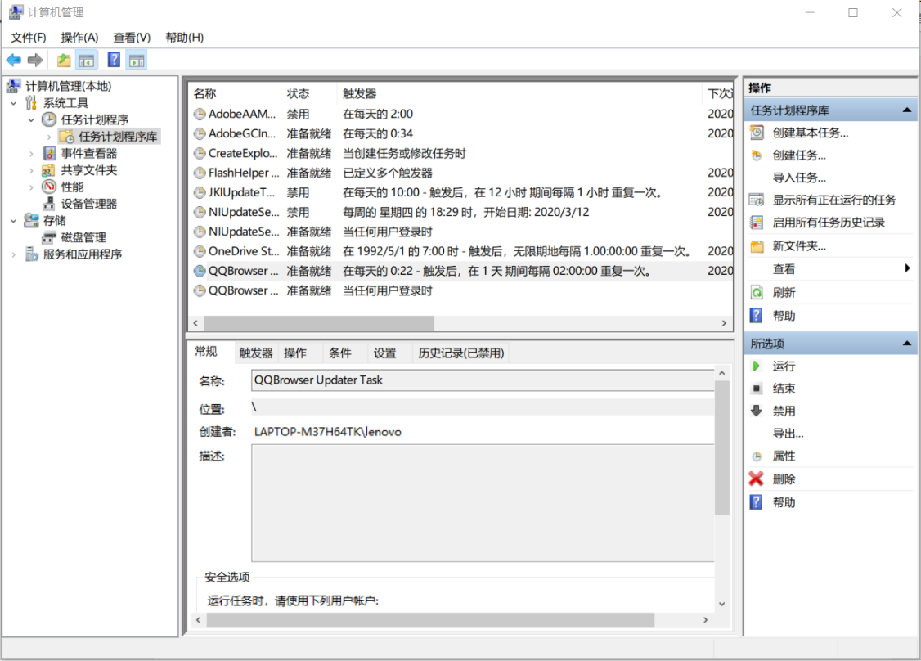
创建基本任务：
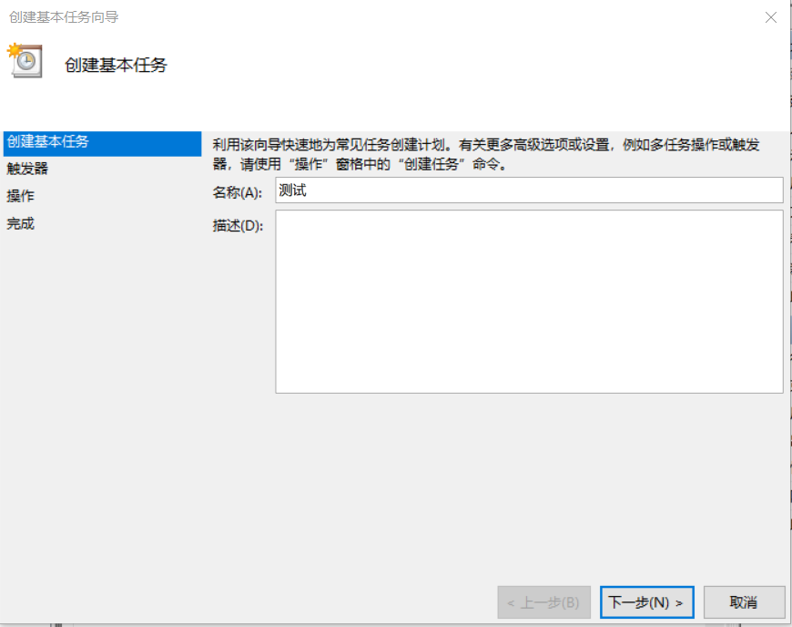
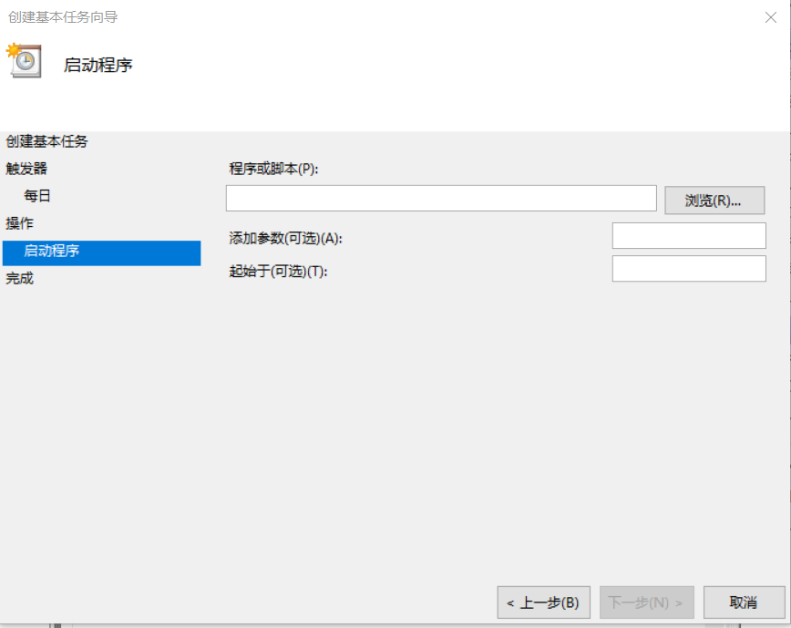
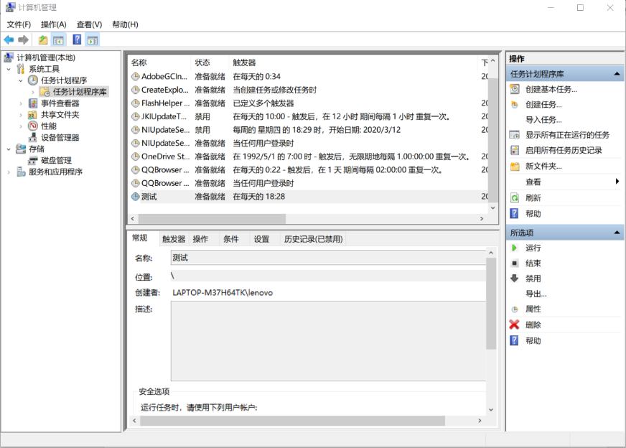
当达到触发时间时，计划任务的程序被自动启动了：
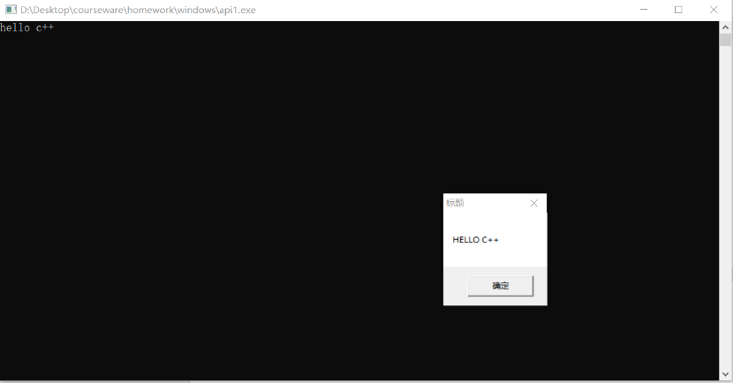

二、选做项目

2.1 IE浏览器的BHO对象

2.1.1 BHO简介
BHO，全称Browser Helper Object(浏览器辅助对象) ，是微软推出的作为浏览器对第三方程序员开放交互接口的业界标准。
BHO的作用：
- 获取浏览器行为，如“后退”、“前进”、“当前页面”等
- 控制浏览器行为，如修改替换浏览器工具栏，添加自己的程序按钮等
BHO依托于浏览器主窗口, 与浏览器实例生命周期一致，即浏览器页面打开时BHO对象运行，页面关闭时随之结束。
BHO在注册表中位于：
- HKEY_LOCAL_MACHINE\Software\Microsoft\WindowsCurrentVersion\Explorer\Browser Helper Objects{GUID}
- HKEY_CLASSES_ROOT\CLSID{GUID}

2.1.2 BHO实践
使用VS创建ATL项目：
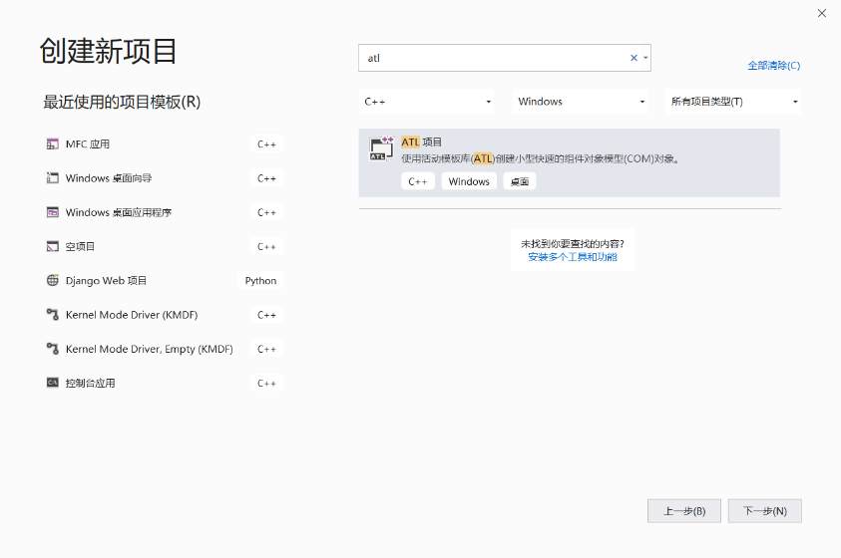
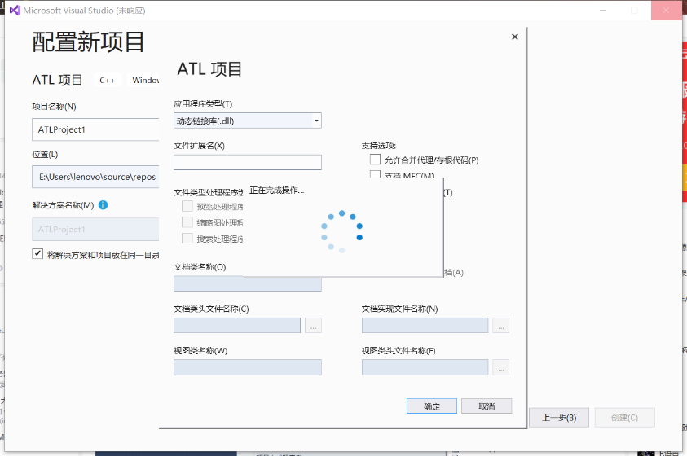
添加ALT简单对象：
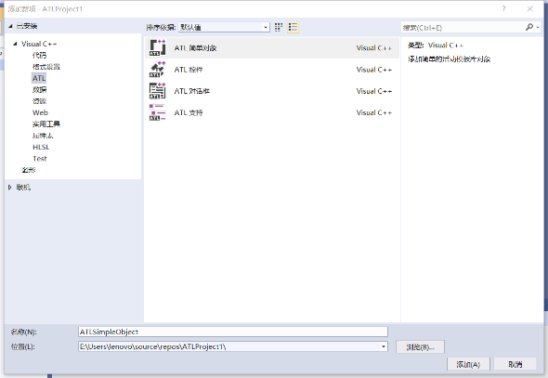
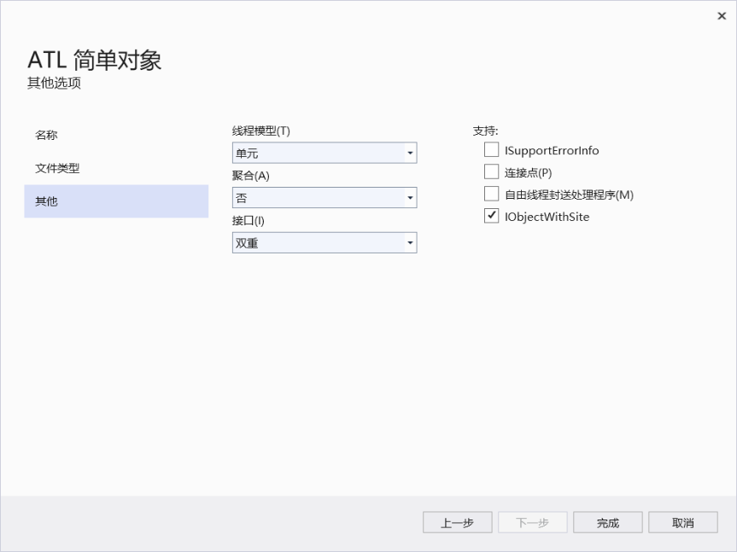
需要编辑的文件如下：
.h文件：
- // helloBHO.h: ChelloBHO 的声明

- #pragma once
- #include "resource.h" // 主符号

- #include "ATLProject1_i.h"
- #if defined(_WIN32_WCE) && !defined(_CE_DCOM) && !defined(_CE_ALLOW_SINGLE_THREADED_OBJECTS_IN_MTA)
- #endif
- using namespace ATL;
- // ChelloBHO
- class ATL_NO_VTABLE ChelloBHO :
- public CComObjectRootEx<CComSingleThreadModel>,
- public CComCoClass<ChelloBHO, &CLSID_helloBHO>,
- public IObjectWithSiteImpl<ChelloBHO>,
- public IDispatchImpl<IhelloBHO, &IID_IhelloBHO, &LIBID_ATLProject1Lib, /*wMajor =*/ 1, /*wMinor =*/ 0>
- {
- public:
- CComQIPtr<IWebBrowser2, &IID_IWebBrowser2>m_spWebBrowser;
- ChelloBHO()
- {
- }
- void STDMETHODCALLTYPE OnDocumentComplete(IDispatch* pDisp, VARIANT* pvarURL)
- {
- BSTR url = pvarURL->bstrVal;
- CComBSTR u(url);
- // Retrieve the top-level window from the site.
- HWND hwnd;
- HRESULT hr = m_spWebBrowser->get_HWND((LONG_PTR*)&hwnd);
- if (SUCCEEDED(hr))
- {
- MessageBox(0, u, L"the url is", MB_OK);
- }
- }
- DECLARE_REGISTRY_RESOURCEID(106)

- DECLARE_NOT_AGGREGATABLE(ChelloBHO)

- BEGIN_COM_MAP(ChelloBHO)
- COM_INTERFACE_ENTRY(IhelloBHO)
- COM_INTERFACE_ENTRY(IDispatch)
- COM_INTERFACE_ENTRY(IObjectWithSite)
- END_COM_MAP()

- DECLARE_PROTECT_FINAL_CONSTRUCT()

- HRESULT FinalConstruct()
- {
- return S_OK;
- }

- void FinalRelease()
- {
- }
- public:
- };
- OBJECT_ENTRY_AUTO(__uuidof(helloBHO), ChelloBHO)
因为已经把函数直接写在了类中，所以这里不罗列.cpp文件。其他文件也和初始情况大致一样。（因为这里只做简单的测试）
接下来生成dll文件，（调试过程可能会报错，因为没有以管理员权限运行VS，无法注册，手动注册命令为：regsve32 ATLProject1.dll /s）。
注册成功后打开IE浏览器，弹出提示框，表明使用成功：
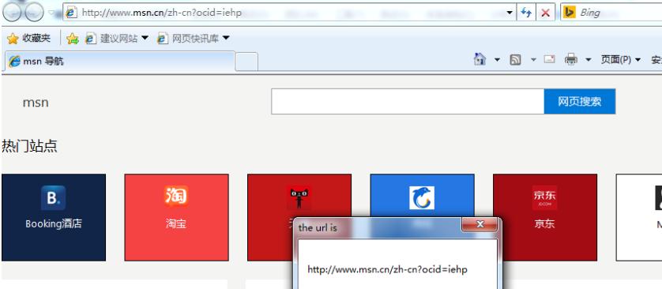
（这里使用的是windows7系统）

2.2 BootExecute
BootExecute是在启动过程早期运行的本机映像。
在注册表HKLM\System\CurrentControlSet\Control\Session Manager\BootExecute中可以找到，如图：
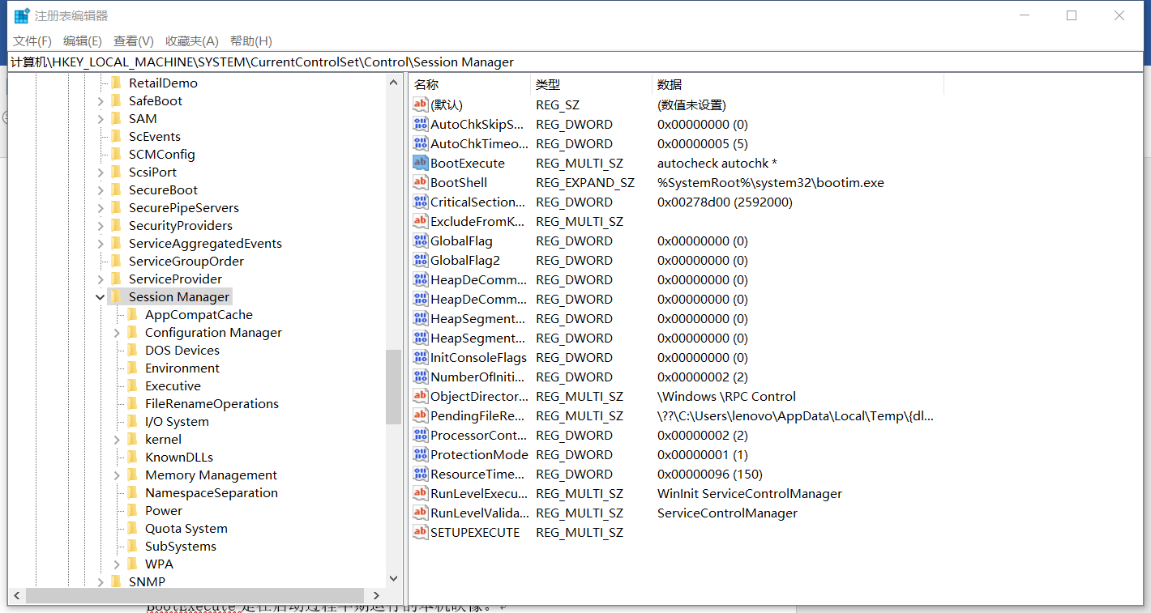

2.3 Image Hijacks

2.3.1 映像劫持简介
映像劫持（Image Hijack）是为一些在默认系统环境中运行时可能引发错误的程序执行体提供特殊的环境设定。由于这个项主要是用来调试程序用的，对一般用户意义不大。默认是只有管理员和local system有权读写修改。
“映像劫持”，也被称为“IFEO”（Image File Execution Options），在WindowsNT架构的系统里，IFEO的本意是为一些在默认系统环境中运行时可能引发错误的程序执行体提供特殊的环境设定。当一个可执行程序位于IFEO的控制中时，它的内存分配则根据该程序的参数来设定，而WindowsNT架构的系统能通过这个注册表项使用与可执行程序文件名匹配的项目作为程序载入时的控制依据，最终得以设定一个程序的堆管理机制和一些辅助机制等。
“HKEY_LOCAL_MACHINE\SOFTWARE\Microsoft\WindowsNT\CurrentVersion\Image File Execution Options”内，使用与可执行程序文件名匹配的项目作为程序载入时的控制依据，最终得以设定一个程序的堆管理机制和一些辅助机制等，大概微软考虑到加入路径控制会造成判断麻烦与操作不灵活的后果，也容易导致注册表冗余，于是IFEO使用忽略路径的方式来匹配它所要控制的程序文件名。

2.3.2 映像劫持原理分析与应用
例如有一个test.exe文件，由于它使用了旧的堆管理机制，所以其在新系统里无法正常运行甚至出现非法操作，为了让系统为其提供旧的堆管理机制，需要IFEO来介入，则需执行以下步骤：
- 确保在管理员状态下执行regedit.exe，定位到以下注册表项：HKEY_LOCAL_MACHINE\SOFTWARE\Microsoft\WindowsNT\CurrentVersion\Image File Execution Options，如图：
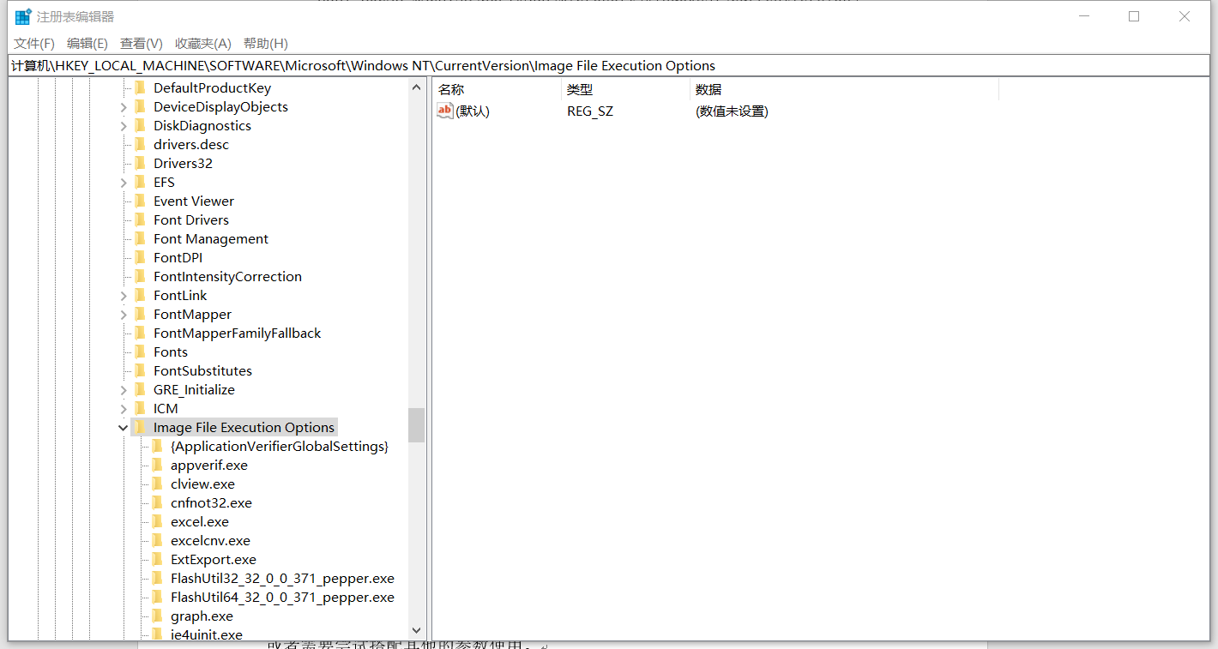
- 在“Image File Execution Options”下建立一个子键，名为“test.exe”，不用区分大小写。现在确保位于HKEY_LOCAL_MACHINE\SOFTWARE\Microsoft\WindowsNT\CurrentVersion\Image File Execution Options\test.exe\下，建立一个字符串类型的注册表项，名为“DisableHeapLookAside”，值为“1”。
- 再次运行test.exe查看运行情况，如果真的是由于堆管理机制引发的问题，则程序得以正常运行，否则该程序问题不属于IFEO能够干涉的范围，或者需要尝试搭配其他的参数使用。
现在来简要分析其原理，首先，NT系统在试图执行一个从命令行调用的可执行文件运行请求时，先会检查运行程序是不是可执行文件，如果是的话，再检查格式，然后就会检查是否存在。如果不存在的话，它会提示系统找不到文件或者是“指定的路径不正确等等。而Image Hijacks实际上是利用IFEO的“Debugger”参数的设计漏洞进行的非法活动行为。
那么，什么是Debugger参数呢？直接翻译为“调试器”，它是IFEO里第一个被处理的参数，其作用是属于比较匪夷所思的，系统如果发现某个程序文件在IFEO列表中，它就会首先来读取Debugger参数，如果该参数不为空，系统则会把Debugger参数里指定的程序文件名作为用户试图启动的程序执行请求来处理，而仅仅把用户试图启动的程序作为Debugger参数里指定的程序文件名的参数发送过去！这就意味着，当一个设置了IFEO项Debugger参数指定为“notepad.exe”的“iexplore.exe”被用户以命令行参数“-nohome bbset”请求执行时，系统实际上到了IFEO那里就跑去执行notepad.exe了，而原来收到的执行请求的文件名和参数则被转化为整个命令行参数“C:\Program Files\Internet Explorer\IEXPLORE.EXE -nohome”来提交给notepad.exe执行，所以最终执行的是“notepad.exe C:\Program Files\Internet Explorer\IEXPLORE.EXE -nohome bbs.”即用户原来要执行的程序文件名iexplore.exe被替换为notepad.exe，而原来的整串命令行加上iexplore.exe自身，都被作为新的命令行参数发送到notepad.exe去执行了，所以用户最终看到的是记事本的界面，并可能出现两种情况，一是记事本把整个iexplore.exe都作为文本读了出来，二是记事本弹出错误信息报告“文件名不正确”，这取决于iexplore.exe原来是作为光杆司令状态请求执行（无附带运行命令行参数）的还是带命令行参数执行的。
实际上，Debugger参数存在的本意是为了让程序员能够通过双击程序文件直接进入调试器里调试自己的程序，那么，既然程序启动时都要经过IFEO这一步，那么在调试器里点击启动刚被Debugger参数送进来的程序时岂不是又会因为这个法则的存在而导致再次产生一个调试器进程？微软并不是傻子，他们理所当然的考虑到了这一点，因此一个程序启动时是否会调用到IFEO规则取决于它是否“从命令行调用”的，那么“从命令行调用”该怎么理解呢？例如我们在命令提示符里执行taskmgr.exe，这就是一个典型的“从命令行调用”的执行请求，而我们在点击桌面上、普通应用程序菜单里的taskmgr.exe时，系统都会将其视为由外壳程序Explorer.exe传递过来的执行请求，这样一来，它也属于“从命令行调用”的范围而触发IFEO规则了。为了与用户操作区分开来，系统自身加载的程序、调试器里启动的程序，它们就不属于“从命令行调用”的范围，从而绕开了IFEO，避免了这个加载过程无休止的循环下去。由于Debugger参数的这种特殊作用，它又被称为“重定向”（Redirection），而利用它进行的攻击，又被称为“重定向劫持”（Redirection Hijack），它和“映像劫持”（Image Hijack，或IFEO Hijack）只是称呼不同，实际上都是一样的技术手段。
那么，现在再来看看映像劫持是怎么回事，遭遇流行“映像劫持”病毒的系统表现为常见的杀毒软件、防火墙、安全检测工具等均提示“找不到文件”或执行了没有反应，于是大部分用户只能去重装系统了，但是有经验或者歪打正着的用户将这个程序改了个名字，就发现它又能正常运行了，这是为什么？答案就是IFEO被人为设置了针对这些流行工具的可执行文件名的列表了，而且Debugger参数指向不存在的文件甚至病毒本身！
以超级巡警的主要执行文件AST.exe为例，首先，有个文件名为kkk.exe的恶意程序向IFEO列表里写入AST.exe项，并设置其Debugger指向kkk.exe，于是系统就会认为kkk.exe是AST.exe的调试器，这样每次用户点击执行AST.exe时，系统执行的实际上是作为调试器身份的kkk.exe，至于本该被执行的AST.exe，此刻只能被当作kkk.exe的执行参数来传递而已，而由于kkk.exe不是调试器性质的程序，甚至恶意程序作者都没有编写执行参数的处理代码，所以被启动的永远只有kkk.exe自己一个，用户每次点击那些“打不开”的安全工具，实际上就等于又执行了一次恶意程序本体！这个招数被广大使用“映像劫持”技术的恶意软件所青睐，OSO这款超级U盘病毒与AV终结者（随机数病毒、8位字母病毒）这两个灭杀了大部分流行安全工具和杀毒软件的恶意程序得以肆虐网络就在于它们最大改进的技术核心就是利用IFEO把自己设置为各种流行安全工具的调试器罢了，破解之道尤其简单，只需要将安全工具的执行文件随便改个名字，而这个安全工具又不在乎互斥量的存在，那么它就能正常运行了，除非用户又改到另一个也处于黑名单内的文件名去了，例如把AST.exe改为IceSword.exe。

2.3.3映像劫持的解决措施
修改权限，前文说到，映像劫持的数据大多存储在HKEY_LOCAL_MACHINE\SOFTWARE\Microsoft\WindowsNT\CurrentVersion\Image File Execution Options下，那么只要修改对这个注册表键的写入权限，就可以使得IFEO病毒无法写入。同样的道理，直接删掉这个子键可以达到更干脆的效果。

2.4 Known DLLs
Known DLLs 是windows用来加速加载“默认”系统共享库的一个实用的技巧，它使用COW机制在内存中快速映射。它利用了大多数Win32应用程序加载同一组系统库的事实(ntdll.dll，kernel32.dll等）：这些特定的dll可以映射到内存中并复制到新创建的进程中，而不是扫描磁盘上的文件夹，从而大大提高了进程创建时间。
其注册表位置为：HKEY_LOCAL_MACHINE\SYSTEM\CurrentControlSet\Control\Session Manager\KnownDLLs

2.5 Winlogon

2.5.1 Winlogon简介
首先，了解windows的登录类型。以windowsxp为例，有交互式登录、网络登录、服务登录等等。
交互式登录(相对于网络登录)是通过登录进程(Winlogon)、登录用户界面进程(LogonUI)和它的凭证提供者、LSASS、一个或多个认证包，以及SAM或活动目录之间的相互作用而发生的。认证包(authentication package)是指执行认证检查的DLL。当用户以交互方式登录到一个域中时，Windows使用Kerberos作为认证包；当用户以交互方式登录到本地计算机上时，或者登录到Windows2000以前的可信域中时，或者当没有域控制器可以访问时，Windows使用MSV1_0作为认证包。
Winlogon是一个可信的进程，它负责管理与安全有关的用户交互。它协调登录过程、在登录时启动用户的第一个进程、处理注销过程，以及管理其他各种与安全有关的操作，包括启动LogonUl用于登录时的口令输入、改变口令、锁住工作站和解除工作站的锁定。Winlogon进程必须确保这些与安全有关的操作对于任何其他的活动进程都是不可见的。例如，Winlogon保证，在以上任何一个操作过程中，一个不可信的进程无法通过获得对桌面的控制来得到对口令的访问。
Winlogon依赖于安装在系统上的凭证提供者来获得一个用户的账户名和口令。凭证提供者是位于DLL中的COM对象。默认的提供者是%SystemRoot%\System32\authui.dll和%SystemRoot%\System32\SmartcardCredentialProvider.dll,它们支持口令认证和智能卡的PIN认证。通过允许安装其他凭证提供者，Windows可以使用其他的用户认证机制。例如，第三方可能提供一个凭证提供者，它利用指纹识别设备来标识用户，并且从一个加密的数据库中提取出他们的口令。
为了保护Winlogon的地址空间，避免凭证提供者中可能存在的错误(bug)导致Winlogon进程崩溃(这将会引起系统崩溃，因为Winlogon被认为是一个关键的系统进程)，Windows使用另一个单独的进程，LogonUl.exe, 来实际地加载凭证提供者并向用户显示Windows登录界面。每当Winlogon需要向用户显示-一个用户界面时，这一过程就会发生，并在动作完成后它就退出。这也允许Winlogon在界面崩溃时，简单地重新启动一个新的LogonUl进程即可。
Winlogon是唯一一个截取了来自键盘的登录请求的进程，这种请求是通过Win32k.sys的一个RPC消息来发送的。Winlogon紧接着就会启动LogonUI应用程序来显示登录用的用户界面。在Winlogon从凭证提供者处得到了一个用户名和口令以后，它调用LSASS来认证这一试图要登录的用户的身份。如果该用户通过了认证，则登录进程代表该用户激活一个登录外壳。

2.5.2 Winlogon初始化
在系统初始化过程中，在任何用户应用程序被激活起来以前，一旦系统准备好与用户进行交互了，Winlogon就执行下面的步骤来确保它控制着整个工作站:
- 创建并打开一个交互式窗口站(例如，对象管理器名字空间中的\Sessions\1\Windows\WindowStations\WinSta0)来代表键盘、鼠标和监视器。Winlogon为该窗口站创建一个安全描述符，它有且只有一个ACE，并且此ACE只包含了SystemSID。这--特殊的安全描述符确保了，除非显式得到了Winlogon的许可，否则没有其他的进程可以访问此工作站。
- 创建和打开两个桌面:一个应用程序桌面(\Sessions\1\Windows\WinSta0\Default, 也被称为交互式桌面)和一个Winlogon桌面(\Sessions\1\Windows\WinSta0\Winlogon,也被称为安全桌面)。Winlogon桌面上的安全性被建立起来，从而只有Winlogon才能访问此桌面。另一个桌面既允许Winlogon,也允许用户访问它。这种安排意味着，不管任何时候，当Winlogon桌面是活动桌面时,没有任何其他的进程可以访问与该桌面相关联的任何活动代码或数据。Windows使用此特性来保护与口令相关的安全操作，以及锁定桌面和解除桌面锁定这样的操作。
- 在任何人登录到一台计算机上以前，可见的桌面正是Winlogon桌面。当有一个用户登录时，他一旦按下了Ctrl+Alt+Delete,就从默认(Default)桌面切换到Winlogon桌面并启动LogonUI (这也解释了为什么当用户按下Ctrl+Alt+Delete时，用户的交互式桌面上的所有窗口一下子消失了，然后，当用户解除了Windows Security对话框时，这些窗口又回来了)。因此，SAS总是带出一个由Winlogon控制的安全桌面。
- 与LSASS的LsaAuthenticationPort建立一个ALPC连接。此连接将被用于在登录、注销和口令操作过程中交换信息，它是通过调用LsaRegisterLogonProcess而建立起来的。
- 它为Winlogon登记RPC消息服务器，该服务器会监听从Win32k发送的SAS、注销和工作站锁定的通知。该种办法可防止特洛伊木马程序在用户按下SAS时获得对屏幕的控制。

三、自启动项查看程序的编写

3.1 程序框架：MFC
由于要求只能用C/C++进行开发，而了解到有图形用户界面的主要有QT和MFC，由于都没有接触过，而根据了解，MFC更加底层一些，所以我选择MFC进行学习和参与软件开发。
微软基础类库（英语：Microsoft Foundation Classes，简称MFC）是微软公司提供的一个类库（class libraries），以C++类的形式封装了Windows API，并且包含一个应用程序框架，以减少应用程序开发人员的工作量。其中包含大量Windows句柄封装类和很多Windows的内建控件和组件的封装类。

3.2 编写过程
使用VS2019来进行程序的编写。

3.2.1 创建项目
首先要在VS installer中安装MFC的相关组件，之后就可以在创建新项目中找到MFC应用：
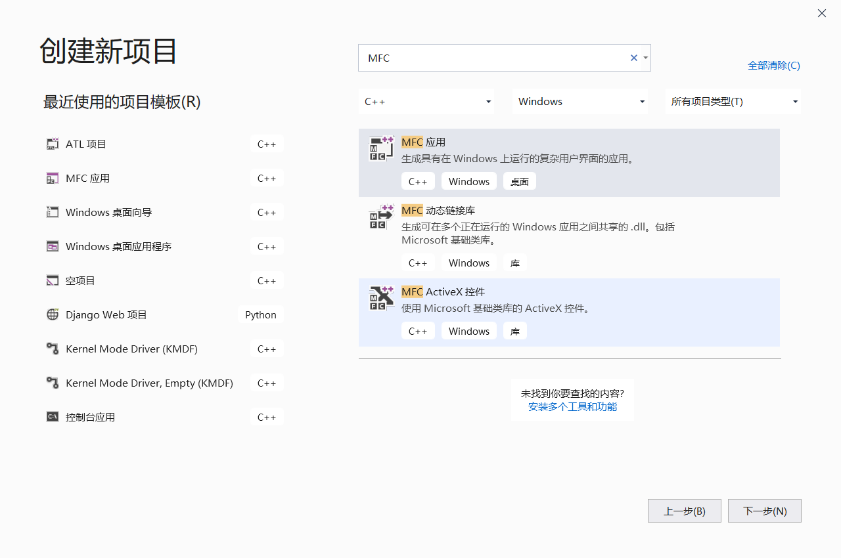
选择基于对话框的应用程序：
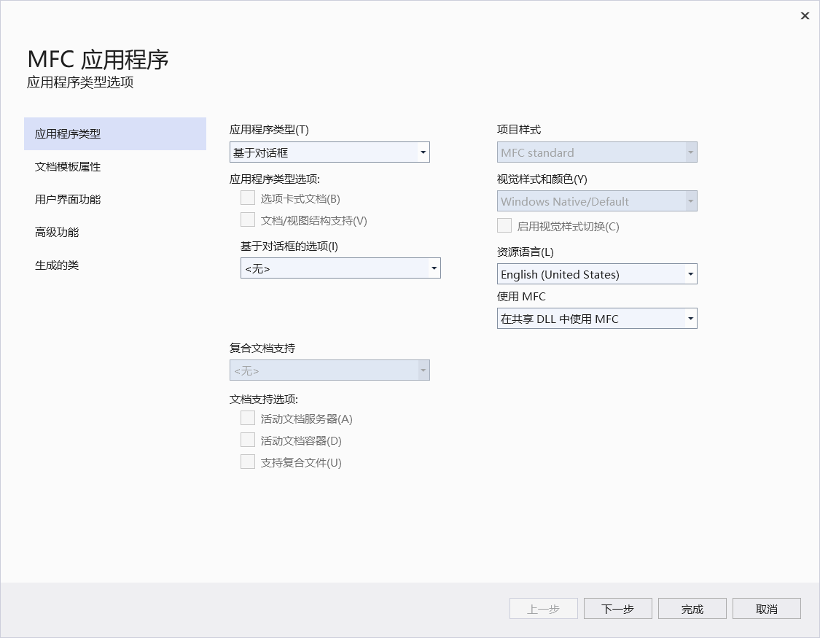
之后直接完成即可。

3.2.2 Logon的实现
首先设置好界面图形（这里下拉框设置Type为下拉列表，列表View设置为Report）：
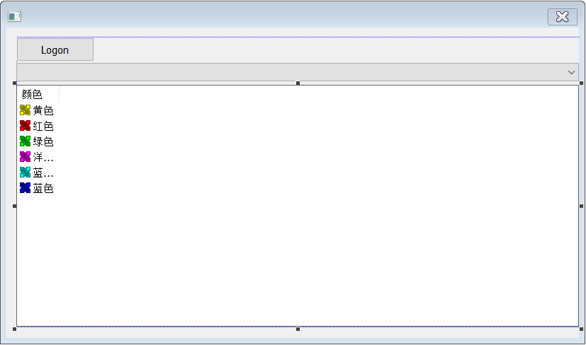
接下来对下拉框和列表分别添加变量：
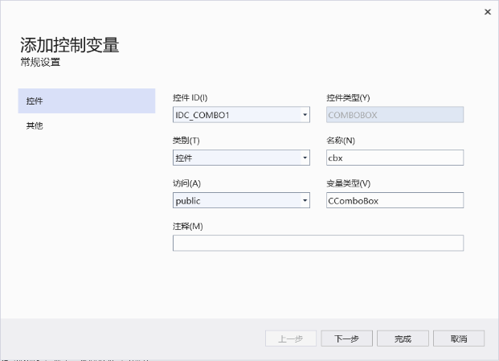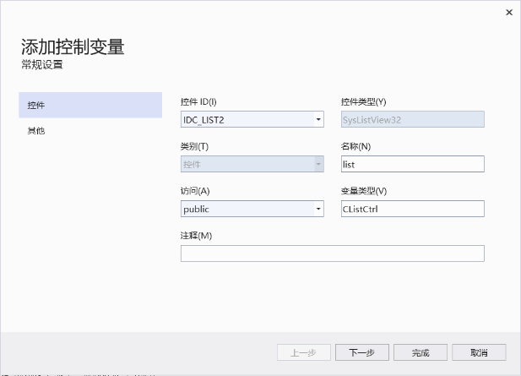
接下来我们希望的是通过点击logon按钮，罗列出关于logon的项，所以添加logon按钮的点击事件：
- void CLYautorunsDlg::OnBnClickedButton1()
- {
- // TODO: 在此添加控件通知处理程序代码
- //首先，清空下拉框和列表
- cbx.ResetContent();
- list.DeleteAllItems();
- //初始化列表
- //设置两列分别为名称与数据
- CString str[] = { TEXT("名称"),TEXT("数据/路径") };
- //分别设置列宽
- list.InsertColumn(0, str[0], LVCFMT_CENTER, 150);
- list.InsertColumn(1, str[1], LVCFMT_CENTER, 600);
- //设置栅格化
- list.SetExtendedStyle(list.GetExtendedStyle() | LVS_EX_FULLROWSELECT | LVS_EX_GRIDLINES);
- //接下来，初始化下拉框
- cbx.AddString(TEXT("HKEY_CURRENT_USER\\SOFTWARE\\Microsoft\\Windows\\CurrentVersion\\Run"));
- cbx.AddString(TEXT("HKEY_CURRENT_USER\\SOFTWARE\\Microsoft\\Windows\\CurrentVersion\\RunOnce"));
- cbx.AddString(TEXT("HKEY_LOCAL_MACHINE\\SOFTWARE\\Microsoft\\Windows\\CurrentVersion\\Run"));
- cbx.AddString(TEXT("HKEY_LOCAL_MACHINE\\SOFTWARE\\Microsoft\\Windows\\CurrentVersion\\RunOnce"));
- cbx.AddString(TEXT("HKEY_LOCAL_MACHINE\\SOFTWARE\\Wow6432Node\\Microsoft\\Windows\\CurrentVersion\\Run"));
- cbx.AddString(TEXT("C:\\ProgramData\\Microsoft\\Windows\\Start Menu\\Programs\\StartUp"));
- //在取用户目录下的自启动文件夹时，需要先取得用户名
- LPWSTR username = (LPWSTR)malloc(500);;
- DWORD dwNameLen = MAX_KEY_LENGTH;
- GetUserName(username, &dwNameLen);
- CString ff;
- ff.Format(TEXT("C:\\Users\\%s\\AppData\\Roaming\\Microsoft\\Windows\\Start Menu\\Programs\\Startup"), username);
- cbx.AddString(ff);
- //设置下拉框默认选项为全部
- cbx.AddString(L"默认");
- cbx.SetCurSel(7);
- //然后把信息放入列表
- CString data_set[5] = {
- TEXT("SOFTWARE\\Microsoft\\Windows\\CurrentVersion\\Run"),
- TEXT("SOFTWARE\\Microsoft\\Windows\\CurrentVersion\\RunOnce"),
- TEXT("SOFTWARE\\Microsoft\\Windows\\CurrentVersion\\Run"),
- TEXT("SOFTWARE\\Microsoft\\Windows\\CurrentVersion\\RunOnce"),
- TEXT("SOFTWARE\\Wow6432Node\\Microsoft\\Windows\\CurrentVersion\\Run")
- };

- for (int p = 0; p < 5; p++) {
- HKEY hKeyRoot;
- if (p == 0 || p == 1) {
- hKeyRoot = HKEY_CURRENT_USER;
- }
- else {
- hKeyRoot = HKEY_LOCAL_MACHINE;
- }
- HKEY hKEY;
- //先打开注册表位置
- long ret0 = (::RegOpenKeyEx(hKeyRoot, data_set[p], 0, KEY_READ, &hKEY));
- //打开失败
- if (ret0 != ERROR_SUCCESS) {
- /*MessageBox(TEXT("错误：无法打开有关的hKEY"));
- return;*/
- }
- TCHAR achKey[MAX_KEY_LENGTH]; // 子项名称缓冲区
- DWORD cbName; // 名称长度
- TCHAR achClass[MAX_PATH] = TEXT(""); // 类名缓冲区
- DWORD cchClassName = MAX_PATH; // 类字符串大小
- DWORD cSubKeys = 0; // 子键数
- DWORD cbMaxSubKey; // 最长子键大小
- DWORD cchMaxClass; // 最长类名大小
- DWORD cValues; // 键值数
- DWORD cchMaxValue; // 最长键值名称
- DWORD cbMaxValueData; // 最长键值数据
- DWORD cbSecurityDescriptor; // 安全描述符大小
- FILETIME ftLastWriteTime; // 上一次写

- DWORD i;

- TCHAR achValue[MAX_VALUE_NAME];
- DWORD cchValue = MAX_VALUE_NAME;

- long ret1 = RegQueryInfoKey(
- hKEY,
- achClass,
- &cchClassName,
- NULL,
- &cSubKeys,
- &cbMaxSubKey,
- &cchMaxClass,
- &cValues,
- &cchMaxValue,
- &cbMaxValueData,
- &cbSecurityDescriptor,
- &ftLastWriteTime
- );
- //如果有键值的话
- if (cValues) {
- for (i = 0, ret1 = ERROR_SUCCESS; i < cValues; i++) {
- DWORD type = REG_SZ;
- BYTE data[1000]; //得到的键值
- memset(data, 0x00, sizeof(data));
- DWORD datasize = 1000;
- CString value;
- cchValue = MAX_VALUE_NAME;
- achValue[0] = '\0';
- ret1 = RegEnumValue(
- hKEY,
- i,
- achValue,
- &cchValue,
- 0,
- &type,
- data,
- &datasize);
- if (ret1 == ERROR_SUCCESS) {
- value.Format(TEXT("%s"), achValue);
- list.InsertItem(i, value);
- value.Format(TEXT("%s"), data);
- list.SetItemText(i, 1, value);
- }
- }
- }

- }
- //接下来是自启动文件夹
- ff += "\\*.*";
- CString strWildcard[2] = {
- TEXT("C:\\ProgramData\\Microsoft\\Windows\\Start Menu\\Programs\\StartUp\\*.*"),
- ff
- };
- for (int j = 0; j < 2; j++) {
- CFileFind finder;
- BOOL bWorking = finder.FindFile(strWildcard[j]);
- int i; //用于定位字符，作为下标
- int index = 0; //用于列表索引
- CString fontName, lastType, filepath, filename, filesize;//存储切割结果
- while (bWorking)
- { //文件内部检索
- bWorking = finder.FindNextFile();
- filename = finder.GetFileName();
- if (filename != _T(".") && filename != _T(".."))
- {
- if (filename != L"desktop.ini") {
- filepath = finder.GetFilePath();
- list.InsertItem(index, filename);
- list.SetItemText(index, 1, filepath);
- index++;
- }
- }
- }
- finder.Close();
- }
- }
当前，点击logon按钮就会自动检索设定的注册表和自启动文件夹：
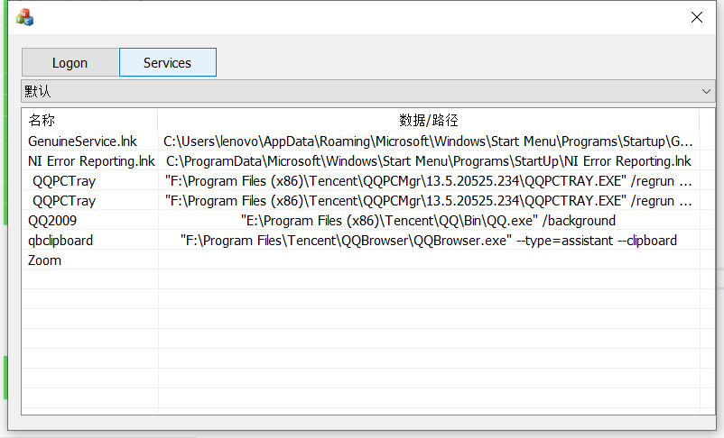
接下来，设置下拉框时间，使其变换时列表同时改变：
先清空列表：
list.DeleteAllItems();
然后获取下拉框的值并依次填入（这里略过每种情况下的子句）：
- //现在，获取当前下拉框的值
- int index = cbx.GetCurSel();
- CString nowitem;
- cbx.GetLBText(index,nowitem);
- //然后填写列表
- if (!nowitem.CompareNoCase(TEXT("HKEY_CURRENT_USER\\SOFTWARE\\Microsoft\\Windows\\CurrentVersion\\Run"))) {};
- else if (!nowitem.CompareNoCase(TEXT("HKEY_CURRENT_USER\\SOFTWARE\\Microsoft\\Windows\\CurrentVersion\\RunOnce"))) {};
- else if (!nowitem.CompareNoCase(TEXT("HKEY_LOCAL_MACHINE\\SOFTWARE\\Microsoft\\Windows\\CurrentVersion\\Run"))) {};
- else if (!nowitem.CompareNoCase(TEXT("HKEY_LOCAL_MACHINE\\SOFTWARE\\Microsoft\\Windows\\CurrentVersion\\RunOnce"))) {};
- else if (!nowitem.CompareNoCase(TEXT("HKEY_LOCAL_MACHINE\\SOFTWARE\\Wow6432Node\\Microsoft\\Windows\\CurrentVersion\\Run"))) {};
- else if (!nowitem.CompareNoCase(TEXT("C:\\ProgramData\\Microsoft\\Windows\\Start Menu\\Programs\\StartUp"))) {};
- else if (!nowitem.CompareNoCase(L"默认")) {};
现在，logon的功能基本完成：
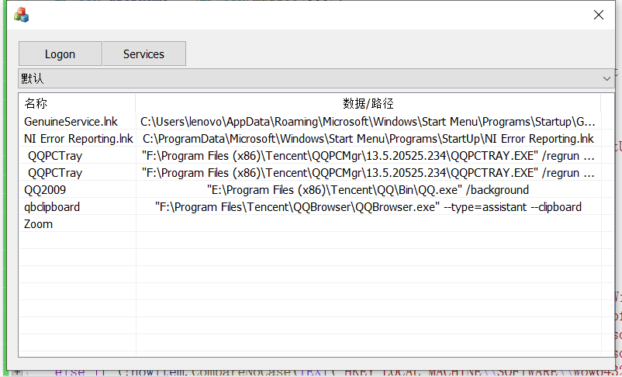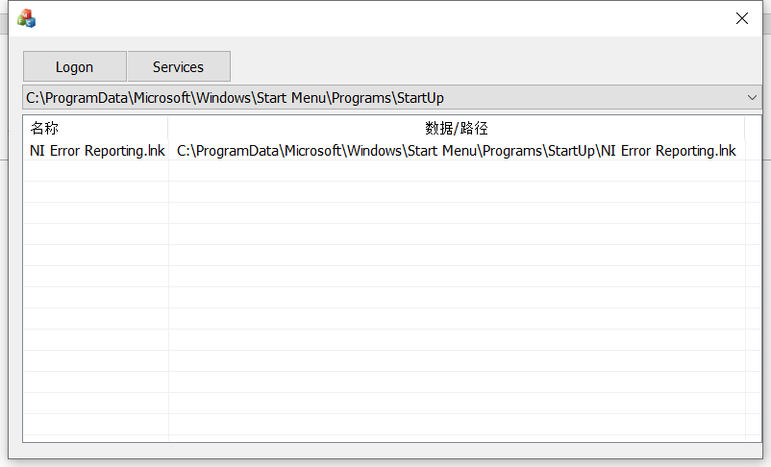
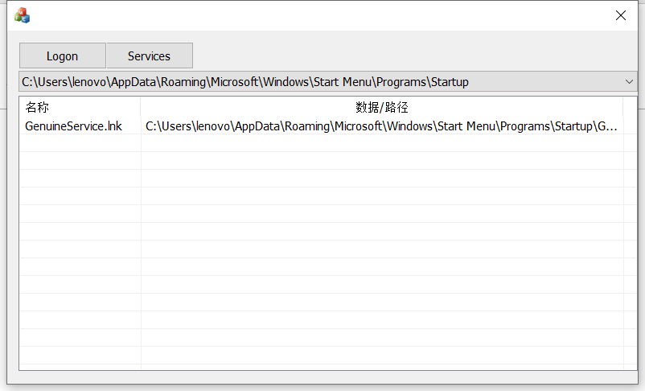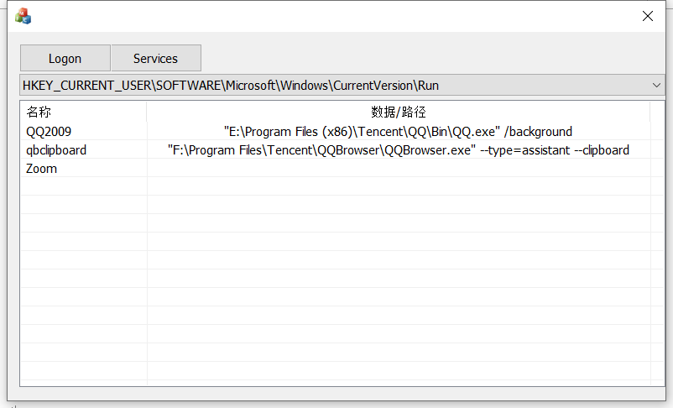

3.2.3 Services的实现
同样，我们添加Services按钮：
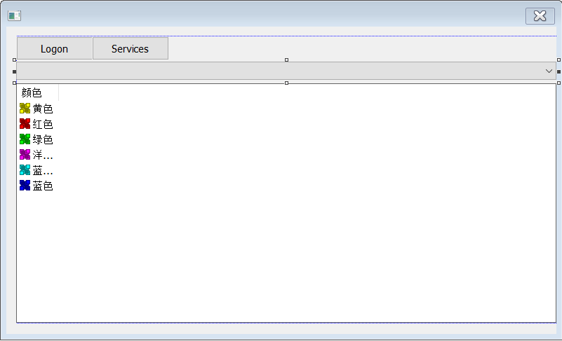
接下来，编写按钮按下的触发事件：
- void CLYautorunsDlg::OnBnClickedButton3()
- {
- // TODO: 在此添加控件通知处理程序代码
- //首先，清空列表和下拉框
- cbx.ResetContent();
- list.DeleteAllItems();
- //然后初始化数据
- cbx.AddString(TEXT("HKEY_LOCAL_MACHINE\\SYSTEM\\CurrentControlSet\\Services"));
- cbx.SetCurSel(0);
- //接下来填数据
- HKEY hKeyRoot = HKEY_LOCAL_MACHINE;
- HKEY hKEY;
- CString data_Set = TEXT("SYSTEM\\CurrentControlSet\\Services");
- long ret0 = (::RegOpenKeyEx(hKeyRoot, data_Set, 0, KEY_READ, &hKEY));
- if (ret0 != ERROR_SUCCESS)//如果无法打开hKEY,则中止程序的执行
- {
- /* MessageBox(TEXT("错误：无法打开有关的hKEY"));
- return;*/
- }
- TCHAR achKey[MAX_KEY_LENGTH]; // 子项名称缓冲区
- DWORD cbName; // 名称长度
- TCHAR achClass[MAX_PATH] = TEXT(""); // 类名缓冲区
- DWORD cchClassName = MAX_PATH; // 类字符串大小
- DWORD cSubKeys = 0; // 子键数
- DWORD cbMaxSubKey; // 最长子键大小
- DWORD cchMaxClass; // 最长类名大小
- DWORD cValues; // 键值数
- DWORD cchMaxValue; // 最长键值名称
- DWORD cbMaxValueData; // 最长键值数据
- DWORD cbSecurityDescriptor; // 安全描述符大小
- FILETIME ftLastWriteTime; // 上一次写

- DWORD i;

- TCHAR achValue[MAX_VALUE_NAME];
- DWORD cchValue = MAX_VALUE_NAME;
- long ret1 = RegQueryInfoKey(
- hKEY,
- achClass,
- &cchClassName,
- NULL,
- &cSubKeys,
- &cbMaxSubKey,
- &cchMaxClass,
- &cValues,
- &cchMaxValue,
- &cbMaxValueData,
- &cbSecurityDescriptor,
- &ftLastWriteTime
- );
- //查看子键
- if (cSubKeys)
- {
- int index = 0;
- for (i = 0; i < cSubKeys; i++)
- { //枚举子键
- cbName = MAX_KEY_LENGTH;
- long retCode = RegEnumKeyEx(
- hKEY,
- i,
- achKey,
- &cbName,
- NULL,
- NULL,
- NULL,
- &ftLastWriteTime);
- if (retCode == ERROR_SUCCESS)
- {
- HKEY hKey;
- CString data_Set;
- data_Set.Format(TEXT("SYSTEM\\CurrentControlSet\\Services\\%s"), achKey);
- long ret0 = (::RegOpenKeyEx(hKeyRoot, data_Set, 0, KEY_READ, &hKey));
- if (ret0 != ERROR_SUCCESS)//如果无法打开hKEY,则中止程序的执行
- {
- MessageBox(TEXT("错误：无法打开有关的hKEY"));
- return;
- }
- DWORD dwTpye = REG_EXPAND_SZ;
- //这个大小一定要先求出来,否则会出错(234)
- DWORD dwValue = MAX_VALUE_NAME;
- //一定要分配内存,否则也会出错
- BYTE dwData[MAX_VALUE_NAME] ;
- long ret2 = RegQueryValueEx(
- hKey,
- TEXT("ImagePath"),
- 0,
- &dwTpye,
- dwData,
- &dwValue
- );
- if (ret2 == ERROR_SUCCESS) {
- CString data;
- data.Format(TEXT("%s"), dwData);
- if (!SorD(data)) {
- list.InsertItem(index, achKey);
- list.SetItemText(index, 1, data);
- index++;
- }
- }
- }
- }
- }
- }
查看效果：
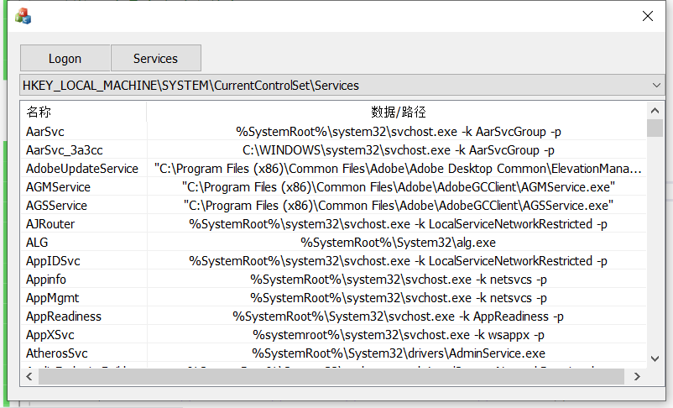

3.2.4 Drivers的实现
Drivers的实现其实和Services类似，因为它们都在一个注册表子键下，我们只要判断这个项究竟是服务还是驱动程序就行了。
首先，添加Drives的按钮：
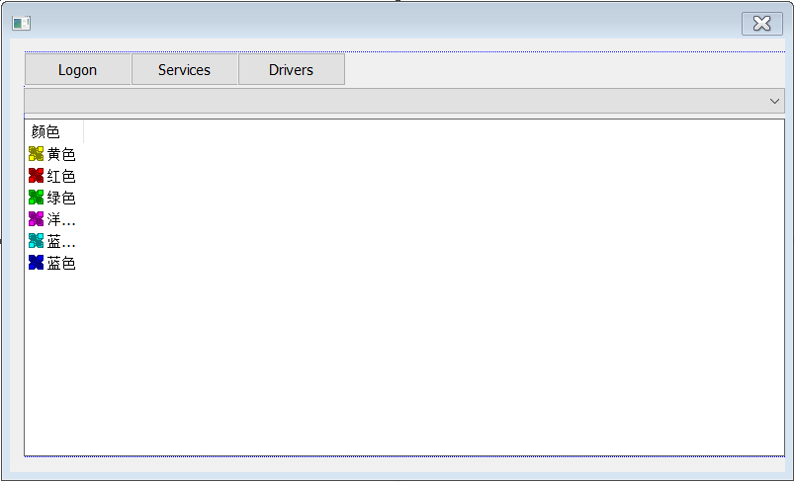
然后，编写其点击事件：
- void CLYautorunsDlg::OnBnClickedButton4()
- {
- // TODO: 在此添加控件通知处理程序代码
- //首先，清空列表和下拉框
- cbx.ResetContent();
- list.DeleteAllItems();
- //然后初始化数据
- cbx.AddString(TEXT("HKEY_LOCAL_MACHINE\\SYSTEM\\CurrentControlSet\\Services"));
- cbx.SetCurSel(0);
- //接下来填数据
- HKEY hKeyRoot = HKEY_LOCAL_MACHINE;
- HKEY hKEY;
- CString data_Set = TEXT("SYSTEM\\CurrentControlSet\\Services");
- long ret0 = (::RegOpenKeyEx(hKeyRoot, data_Set, 0, KEY_READ, &hKEY));
- if (ret0 != ERROR_SUCCESS)//如果无法打开hKEY,则中止程序的执行
- {
- /* MessageBox(TEXT("错误：无法打开有关的hKEY"));
- return;*/
- }
- TCHAR achKey[MAX_KEY_LENGTH]; // 子项名称缓冲区
- DWORD cbName; // 名称长度
- TCHAR achClass[MAX_PATH] = TEXT(""); // 类名缓冲区
- DWORD cchClassName = MAX_PATH; // 类字符串大小
- DWORD cSubKeys = 0; // 子键数
- DWORD cbMaxSubKey; // 最长子键大小
- DWORD cchMaxClass; // 最长类名大小
- DWORD cValues; // 键值数
- DWORD cchMaxValue; // 最长键值名称
- DWORD cbMaxValueData; // 最长键值数据
- DWORD cbSecurityDescriptor; // 安全描述符大小
- FILETIME ftLastWriteTime; // 上一次写

- DWORD i;

- TCHAR achValue[MAX_VALUE_NAME];
- DWORD cchValue = MAX_VALUE_NAME;
- long ret1 = RegQueryInfoKey(
- hKEY,
- achClass,
- &cchClassName,
- NULL,
- &cSubKeys,
- &cbMaxSubKey,
- &cchMaxClass,
- &cValues,
- &cchMaxValue,
- &cbMaxValueData,
- &cbSecurityDescriptor,
- &ftLastWriteTime
- );
- //查看子键
- if (cSubKeys)
- {
- int index = 0;
- for (i = 0; i < cSubKeys; i++)
- { //枚举子键
- cbName = MAX_KEY_LENGTH;
- long retCode = RegEnumKeyEx(
- hKEY,
- i,
- achKey,
- &cbName,
- NULL,
- NULL,
- NULL,
- &ftLastWriteTime);
- if (retCode == ERROR_SUCCESS)
- {
- HKEY hKey;
- CString data_Set;
- data_Set.Format(TEXT("SYSTEM\\CurrentControlSet\\Services\\%s"), achKey);
- long ret0 = (::RegOpenKeyEx(hKeyRoot, data_Set, 0, KEY_READ, &hKey));
- if (ret0 != ERROR_SUCCESS)//如果无法打开hKEY,则中止程序的执行
- {
- MessageBox(TEXT("错误：无法打开有关的hKEY"));
- return;
- }
- DWORD dwTpye = REG_EXPAND_SZ;
- //这个大小一定要先求出来,否则会出错(234)
- DWORD dwValue = MAX_VALUE_NAME;
- //一定要分配内存,否则也会出错
- BYTE dwData[MAX_VALUE_NAME];
- long ret2 = RegQueryValueEx(
- hKey,
- TEXT("ImagePath"),
- 0,
- &dwTpye,
- dwData,
- &dwValue
- );
- //如果该项存在
- if (ret2 == ERROR_SUCCESS) {
- CString data;
- data.Format(TEXT("%s"), dwData);
- //判断是否是驱动程序
- if (SorD(data)) {
- list.InsertItem(index, achKey);
- list.SetItemText(index, 1, data);
- index++;
- }
- }
- }
- }
- }
- }
查看效果：
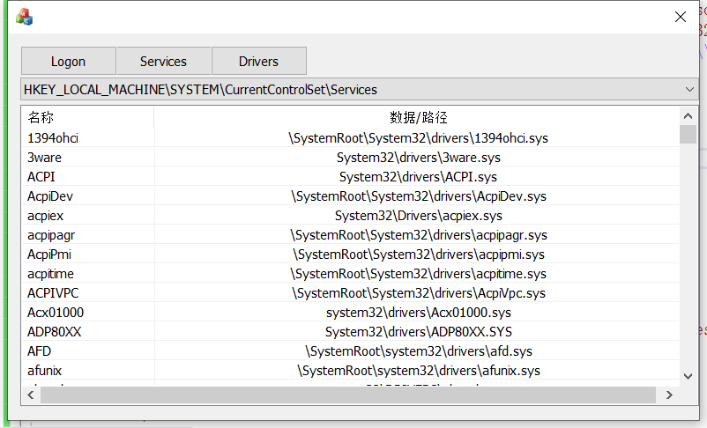

3.2.5 Scheduled Tasks的实现
首先，还是先设置按钮：
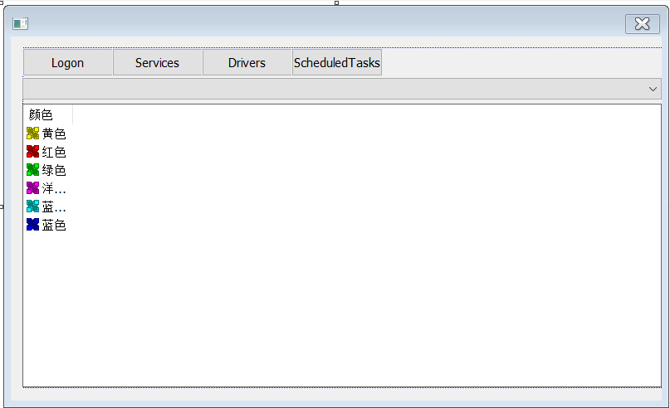
然后，编写按钮点击事件：
- void CLYautorunsDlg::OnBnClickedButton5()
- {
- // TODO: 在此添加控件通知处理程序代码
- //首先，清空列表和下拉框
- cbx.ResetContent();
- list.DeleteAllItems();
- //然后初始化数据
- cbx.AddString(TEXT("Scheduled Tasks"));
- cbx.SetCurSel(0);
- CString strWildcard = TEXT("C:\\Windows\\System32\\Tasks\\*.*");
- //接下来填数据
- CFileFind finder;
- BOOL bWorking = finder.FindFile(strWildcard);
- if (!bWorking) {
- MessageBox(L"请使用管理员权限打开");
- }
- int i; //用于定位字符，作为下标
- int index = 0; //用于列表索引
- CString fontName, lastType, filepath, filename, filesize;//存储切割结果
- while (bWorking)
- { //文件内部检索
- bWorking = finder.FindNextFileW();
- filename = finder.GetFileName();
- if (filename != _T(".") && filename != _T(".."))
- {
- if (filename != L"desktop.ini") {
- filepath = finder.GetFilePath();
- list.InsertItem(index, filename);
- list.SetItemText(index, 1, filepath);
- index++;
- }
- }
- }
- finder.Close();
- }
但是，这里实现的效果并不好（如图：
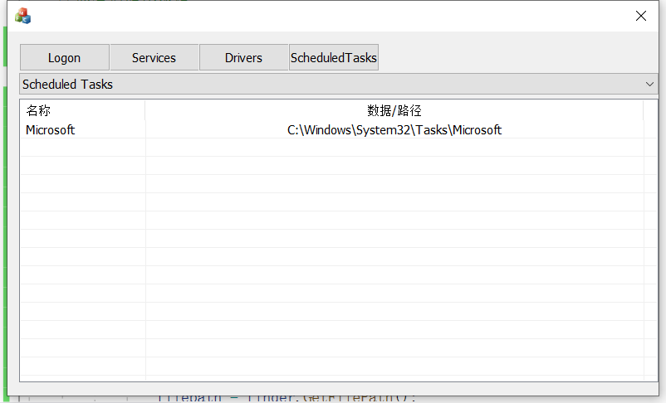
），在这个地方，实际上我分别使用了FindFile和RegQueryInfoKey两种办法来获取计划任务，但是得到的答案均如图，这两种方式都不能将计划任务全部取出，似乎是因为两种方式都将部分文件进行了忽略处理，使得只能够取出来如图的结果。

3.2.6 IE浏览器BHO的实现
这里首先找到BHO的常用注册表位置：
- HKLM\Software\Microsoft\Windows\CurrentVersion\Explorer\Browser Helper Objects
- HKLM\Software\Wow6432Node\Microsoft\Windows\CurrentVersion\Explorer\Browser Helper Objects
接下来是BHO按钮：
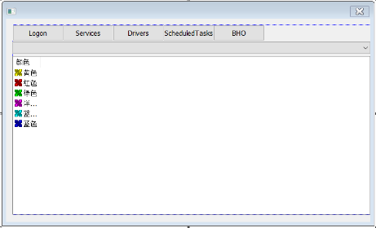
然后编写BHO按钮的点击触发事件：
- void CLYautorunsDlg::OnBnClickedButton6()

- // TODO: 在此添加控件通知处理程序代码
- // TODO: 在此添加控件通知处理程序代码
- //首先，清空下拉框和列表
- cbx.ResetContent();
- list.DeleteAllItems();
- //接下来，初始化下拉框
- cbx.AddString(TEXT("HKEY_LOCAL_MACHINE\\SOFTWARE\\Microsoft\\Windows\\CurrentVersion\\Explorer\\Browser Helper Objects"));
- cbx.AddString(TEXT("HKEY_LOCAL_MACHINE\\SOFTWARE\\Wow6432Node\\Microsoft\\Windows\\CurrentVersion\\Explorer\\Browser Helper Objects"));
- //设置下拉框默认选项为全部
- cbx.AddString(L"全部");
- cbx.SetCurSel(2);
- //然后把信息放入列表
- CString data_set[2] = {
- TEXT("SOFTWARE\\Microsoft\\Windows\\CurrentVersion\\Explorer\\Browser Helper Objects"),
- TEXT("SOFTWARE\\Wow6432Node\\Microsoft\\Windows\\CurrentVersion\\Explorer\\Browser Helper Objects"),
- };

- for (int p = 0; p < 2; p++) {
- HKEY hKeyRoot= HKEY_LOCAL_MACHINE;
- HKEY hKEY;
- //先打开注册表位置
- long ret0 = (::RegOpenKeyEx(hKeyRoot, data_set[p], 0, KEY_READ, &hKEY));
- //打开失败
- if (ret0 != ERROR_SUCCESS) {
- /*MessageBox(TEXT("错误：无法打开有关的hKEY"));
- return;*/
- }
- TCHAR achKey[MAX_KEY_LENGTH]; // 子项名称缓冲区
- DWORD cbName; // 名称长度
- TCHAR achClass[MAX_PATH] = TEXT(""); // 类名缓冲区
- DWORD cchClassName = MAX_PATH; // 类字符串大小
- DWORD cSubKeys = 0; // 子键数
- DWORD cbMaxSubKey; // 最长子键大小
- DWORD cchMaxClass; // 最长类名大小
- DWORD cValues; // 键值数
- DWORD cchMaxValue; // 最长键值名称
- DWORD cbMaxValueData; // 最长键值数据
- DWORD cbSecurityDescriptor; // 安全描述符大小
- FILETIME ftLastWriteTime; // 上一次写

- DWORD i;

- TCHAR achValue[MAX_VALUE_NAME];
- DWORD cchValue = MAX_VALUE_NAME;

- long ret1 = RegQueryInfoKey(
- hKEY,
- achClass,
- &cchClassName,
- NULL,
- &cSubKeys,
- &cbMaxSubKey,
- &cchMaxClass,
- &cValues,
- &cchMaxValue,
- &cbMaxValueData,
- &cbSecurityDescriptor,
- &ftLastWriteTime
- );

- //查看子键
- if (cSubKeys)
- {
- int index = 0;
- for (i = 0; i < cSubKeys; i++)
- { //枚举子键
- cbName = MAX_KEY_LENGTH;
- long retCode = RegEnumKeyEx(
- hKEY,
- i,
- achKey,
- &cbName,
- NULL,
- NULL,
- NULL,
- &ftLastWriteTime);
- if (retCode == ERROR_SUCCESS)
- {
- HKEY hKey;
- CString data_Set;
- data_Set = data_set[p] +L"\\"+ achKey;
- long ret0 = (::RegOpenKeyEx(hKeyRoot, data_Set, 0, KEY_READ, &hKey));
- if (ret0 != ERROR_SUCCESS)//如果无法打开hKEY,则中止程序的执行
- {
- MessageBox(TEXT("错误：无法打开有关的hKEY"));
- return;
- }
- DWORD dwTpye = REG_EXPAND_SZ;
- //这个大小一定要先求出来,否则会出错(234)
- DWORD dwValue = MAX_VALUE_NAME;
- //一定要分配内存,否则也会出错
- BYTE dwData[MAX_VALUE_NAME];
- long ret2 = RegQueryValueEx(
- hKey,
- TEXT(""),
- 0,
- &dwTpye,
- dwData,
- &dwValue
- );
- //如果该项存在
- if (ret2 == ERROR_SUCCESS) {
- CString data;
- data.Format(TEXT("%s"), dwData);
- if (data != L"") {
- list.InsertItem(index, data);
- list.SetItemText(index, 1, achKey);
- index++;
- }
- }
- }
- }
- }
- }
接下来是下拉框的切换,在原来的下拉框切换函数添加即可：
- else if (!nowitem.CompareNoCase(TEXT("HKEY_LOCAL_MACHINE\\SOFTWARE\\Microsoft\\Windows\\CurrentVersion\\Explorer\\Browser Helper Objects"))) {};
- else if (!nowitem.CompareNoCase(TEXT("HKEY_LOCAL_MACHINE\\SOFTWARE\\Wow6432Node\\Microsoft\\Windows\\CurrentVersion\\Explorer\\Browser Helper Objects"))) {};
- else if (!nowitem.CompareNoCase(L"全部")) {};

结果查看：
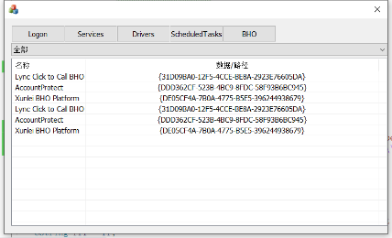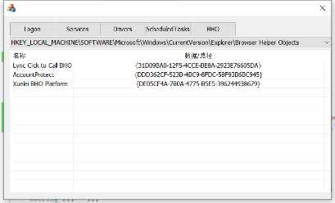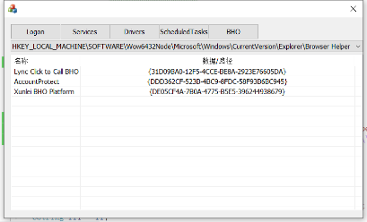

3.2.7 Boot Execute的实现
首先，添加Boot Execute按钮：
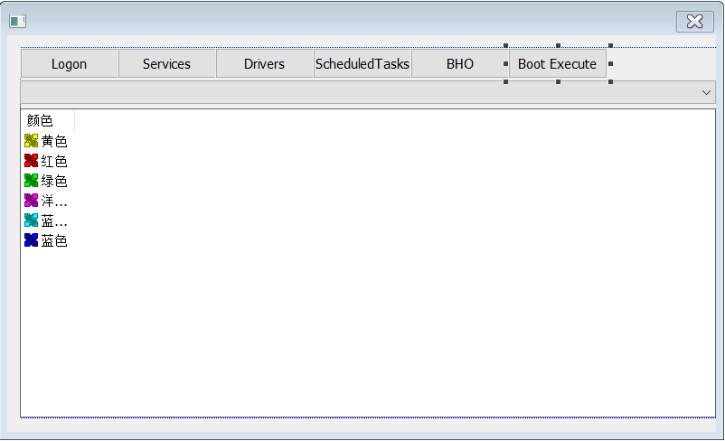
然后，编写Boot Execute按钮的点击触发事件：
- void CLYautorunsDlg::OnBnClickedButton7()
- {
- // TODO: 在此添加控件通知处理程序代码
- //首先，清空列表和下拉框
- cbx.ResetContent();
- list.DeleteAllItems();
- //然后初始化数据
- cbx.AddString(TEXT("HKEY_LOCAL_MACHINE\\System\\CurrentControlSet\\Control\\Session Manager"));
- cbx.SetCurSel(0);
- //接下来填数据
- HKEY hKeyRoot = HKEY_LOCAL_MACHINE;
- HKEY hKEY;
- CString data_Set = TEXT("System\\CurrentControlSet\\Control\\Session Manager");
- long ret0 = (::RegOpenKeyEx(hKeyRoot, data_Set, 0, KEY_READ, &hKEY));
- if (ret0 == ERROR_SUCCESS) {
- DWORD dwTpye = REG_EXPAND_SZ;
- //这个大小一定要先求出来,否则会出错(234)
- DWORD dwValue = MAX_VALUE_NAME;
- //一定要分配内存,否则也会出错
- BYTE dwData[MAX_VALUE_NAME];
- long ret1 = RegQueryValueEx(
- hKEY,
- TEXT("BootExecute"),
- 0,
- &dwTpye,
- dwData,
- &dwValue
- );
- if (ret1 == ERROR_SUCCESS) {
- CString data;
- data.Format(TEXT("%s"), dwData);
- CString path = TEXT("HKEY_LOCAL_MACHINE\\System\\CurrentControlSet\\Control\\Session Manager\\BootExecute");
- list.InsertItem(0, data);
- list.SetItemText(0, 1, path);
- }
- }
- }
最后查看效果：
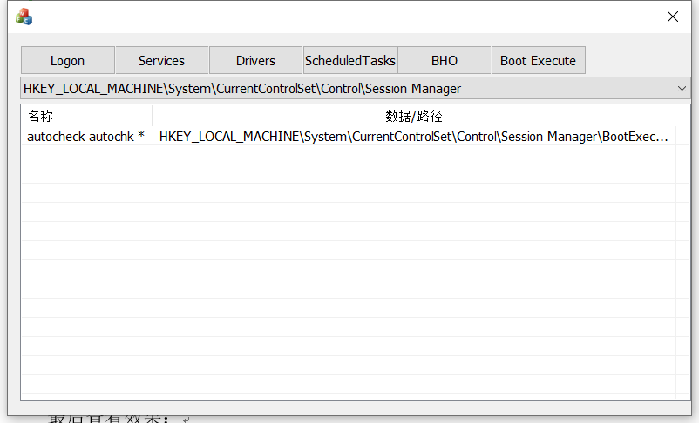

3.2.8 Known DLLs的实现
首先，设置Known DLLs按钮：
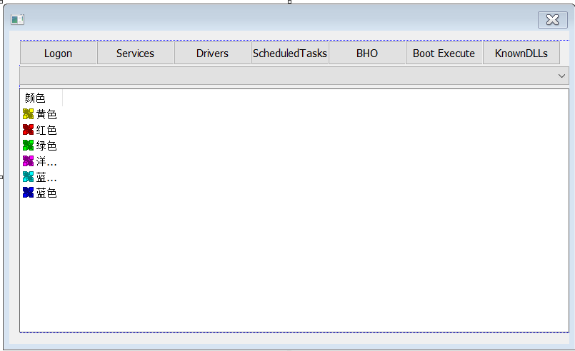
然后，添加Known DLLs的按钮触发事件：
- void CLYautorunsDlg::OnBnClickedButton8()
- {
- // TODO: 在此添加控件通知处理程序代码
- //首先，清空列表和下拉框
- cbx.ResetContent();
- list.DeleteAllItems();
- //然后初始化数据
- cbx.AddString(TEXT("HKEY_LOCAL_MACHINE\\SYSTEM\\CurrentControlSet\\Control\\Session Manager\\KnownDLLs"));
- cbx.SetCurSel(0);
- //接下来填数据
- HKEY hKeyRoot = HKEY_LOCAL_MACHINE;
- HKEY hKEY;
- CString data_Set = TEXT("SYSTEM\\CurrentControlSet\\Control\\Session Manager\\KnownDLLs");
- long ret0 = (::RegOpenKeyEx(hKeyRoot, data_Set, 0, KEY_READ, &hKEY));
- if (ret0 != ERROR_SUCCESS)//如果无法打开hKEY,则中止程序的执行
- {
- MessageBox(TEXT("错误：无法打开有关的hKEY"));
- return;
- }
- TCHAR achKey[MAX_KEY_LENGTH]; // 子项名称缓冲区
- DWORD cbName; // 名称长度
- TCHAR achClass[MAX_PATH] = TEXT(""); // 类名缓冲区
- DWORD cchClassName = MAX_PATH; // 类字符串大小
- DWORD cSubKeys = 0; // 子键数
- DWORD cbMaxSubKey; // 最长子键大小
- DWORD cchMaxClass; // 最长类名大小
- DWORD cValues; // 键值数
- DWORD cchMaxValue; // 最长键值名称
- DWORD cbMaxValueData; // 最长键值数据
- DWORD cbSecurityDescriptor; // 安全描述符大小
- FILETIME ftLastWriteTime; // 上一次写

- DWORD i;

- TCHAR achValue[MAX_VALUE_NAME];
- DWORD cchValue = MAX_VALUE_NAME;
- long ret1 = RegQueryInfoKey(
- hKEY,
- achClass,
- &cchClassName,
- NULL,
- &cSubKeys,
- &cbMaxSubKey,
- &cchMaxClass,
- &cValues,
- &cchMaxValue,
- &cbMaxValueData,
- &cbSecurityDescriptor,
- &ftLastWriteTime
- );
- if (cValues) {
- for (i = 0, ret1 = ERROR_SUCCESS; i < cValues; i++) {
- DWORD type = REG_SZ;
- BYTE data[1000]; //得到的键值
- memset(data, 0x00, sizeof(data));
- DWORD datasize = 1000;
- CString value;
- cchValue = MAX_VALUE_NAME;
- achValue[0] = '\0';
- ret1 = RegEnumValue(
- hKEY,
- i,
- achValue,
- &cchValue,
- 0,
- &type,
- data,
- &datasize);
- if (ret1 == ERROR_SUCCESS) {
- value.Format(TEXT("%s"), achValue);
- list.InsertItem(i, value);
- value.Format(TEXT("%s"), data);
- list.SetItemText(i, 1, value);
- }
- }
- }
- }
现在查看效果：
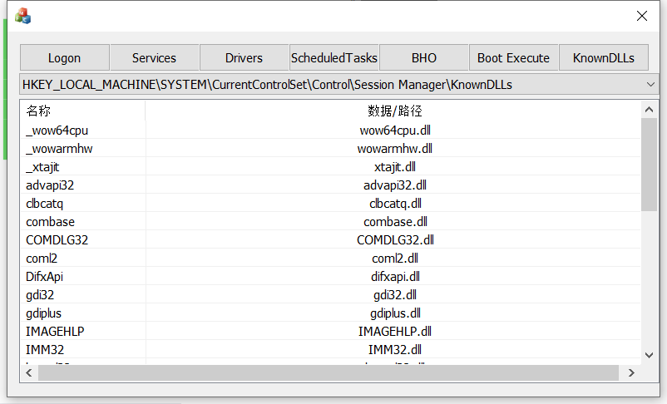

3.2.9 程序的完善
最后，对程序做一些外观上的更改，例如：修改程序的标题和字体：
